HỌC VIỆN CÔNG NGHỆ BƯU CHÍNH VIỄN THÔNG
KHOA CÔNG NGHỆ THÔNG TIN

BÁO CÁO BÀI KIỂM TRA KẾT THÚC HỌC PHẦN
MÔN HỌC: LẬP TRÌNH MẠNG
ĐỀ TÀI:
XÂY DỰNG ỨNG DỤNG CHAT VÀ TRUYỀN TỆP TIN ĐA LUỒNG (MULTITHREAD)
SỬ DỤNG GIAO THỨC TCP VỚI GIAO DIỆN JAVA SWING HIỆN ĐẠI

Giảng viên giảng dạy: | Thầy Văn Tông Thành
Sinh viên thực hiện: | Nguyễn Công Trứ
Mã số sinh viên (MSSV): | N24DTCN088
Lớp học phần: | D24TXCNPM01-N

TP. HỒ CHÍ MINH - NĂM 2026

CHƯƠNG 1: TỔNG QUAN VÀ YÊU CẦU ĐỀ BÀI

1.1. Mục tiêu đề tài
Trong khuôn khổ học phần Lập Trình Mạng tại Học viện Công nghệ Bưu chính Viễn thông (PTIT), đề tài yêu cầu xây dựng một ứng dụng hoàn chỉnh giao tiếp Client - Server theo thời gian thực sử dụng giao thức truyền vận tin cậy TCP (Transmission Control Protocol) và thư viện đồ họa Java Swing.
Hệ thống giải quyết trọn vẹn hai bài toán trọng tâm của mạng máy tính:
1. Truyền thông tin nhắn văn bản tức thời (Instant Messaging): Cho phép nhiều Client đồng thời kết nối vào phòng chat chung hoặc nhắn tin riêng biệt (Whisper), bảo đảm tốc độ truyền tải cao và đồng bộ trạng thái.
2. Truyền tải tệp tin nhị phân dung lượng lớn (Binary File Transfer): Cho phép người dùng đính kèm và gửi các tệp tài liệu, hình ảnh, file nén (.docx, .pdf, .png, .zip) qua luồng mạng TCP một cách an toàn mà không làm ảnh hưởng đến luồng giao tiếp văn bản.

1.2. Yêu cầu kỹ thuật chi tiết
Theo đề bài kiểm tra, chương trình phải đáp ứng các tiêu chuẩn khắt khe sau:
• Giao thức TCP: Sử dụng java.net.ServerSocket tại Server và java.net.Socket tại Client để thiết lập kênh liên lạc hướng kết nối (Connection-Oriented), đảm bảo tính toàn vẹn và không thất thoát dữ liệu.
• Xử lý Đa luồng (Multithread): Server phải có khả năng tiếp nhận và phục vụ đồng thời nhiều Client cùng một lúc mà không gây nghẽn (non-blocking). Mỗi kết nối được gán một luồng thực thi độc lập (ClientHandler).
• Gửi File: Tích hợp chức năng chọn tệp từ đĩa cứng người gửi, đóng gói dữ liệu nhị phân qua TCP, chuyển tiếp qua Server và hiển thị card tải tệp tại phía người nhận kèm nút bấm Lưu tệp.
• Thiết kế giao diện đẹp: Toàn bộ giao diện Java Swing được thiết kế theo ngôn ngữ thiết kế hiện đại Modern Luxury Slate & Indigo UI (Dark Mode), bo góc mượt mà, bong bóng chat phân biệt người gửi/người nhận, chỉ báo trạng thái online, bảng điều khiển Server trực quan.

CHƯƠNG 2: CƠ SỞ LÝ THUYẾT VÀ CÔNG NGHỆ ÁP DỤNG

2.1. Giao thức truyền vận tin cậy TCP (Transmission Control Protocol)
Giao thức TCP hoạt động ở Tầng Giao vận (Transport Layer) trong mô hình OSI và TCP/IP. Khác với UDP (truyền không kết nối, có thể mất gói), TCP cung cấp cơ chế bắt tay ba bước (Three-way Handshake) để thiết lập phiên, kiểm soát luồng (Flow Control), kiểm soát tắc nghẽn (Congestion Control) và xác nhận ACK đảm bảo dữ liệu đến đích chính xác, đúng thứ tự.
Đối với ứng dụng nhắn tin và truyền file, việc lựa chọn TCP là bắt buộc bởi vì:
• Không chấp nhận sai lệch dữ liệu: Nếu một byte dữ liệu trong file Word hay Zip bị lỗi, file sẽ bị hỏng hoàn toàn. Cơ chế Checksum và tự động truyền lại (Retransmission) của TCP loại bỏ rủi ro này.
• Đảm bảo đúng thứ tự gói tin: Tin nhắn đến sau không bao giờ bị hiển thị trước tin nhắn đến trước.

2.2. Kỹ thuật Lập trình Đa luồng (Multithreading)
Trong mô hình Server truyền thống đơn luồng, hàm ServerSocket.accept() là hàm chặn (blocking call). Nếu chỉ có một luồng duy nhất, khi Server đang phục vụ Client A, các Client B và C sẽ bị treo không thể kết nối. Để khắc phục, chương trình áp dụng mô hình Worker Thread Pattern:
1. Luồng chính (Accept Thread): Chạy vòng lặp vô tận chỉ để lắng nghe và chấp thuận kết nối mới.
2. Luồng công nhân (ClientHandler Thread): Mỗi khi có kết nối mới được tạo, Server khởi tạo một đối tượng ClientHandler thực thi Runnable và chuyển sang một Thread riêng biệt. Luồng này chuyên trách việc đọc/ghi dữ liệu của client đó.
3. Luồng lắng nghe phía Client (Client Listener Thread): Phía Client tách riêng luồng giao diện (Event Dispatch Thread - EDT) và luồng nhận tin mạng, giúp giao diện không bị giật lag khi có lượng lớn dữ liệu đổ về.

2.3. Cơ chế truyền File nhị phân qua DataInputStream và DataOutputStream
Để truyền file nhị phân qua luồng mạng mà không làm lỗi cú pháp văn bản UTF-8, chương trình xây dựng cấu trúc gói tin Packet chứa:
• Byte phân loại Type (0x06 = FILE_MSG)
• Tên tệp tin (String UTF-8)
• Kích thước tệp tin (long - 8 bytes)
• Mảng byte nhị phân dữ liệu thô (raw byte array) được đọc qua readFully(byte[])

CHƯƠNG 3: THIẾT KẾ KIẾN TRÚC VÀ GIAO THỨC TRUYỀN THÔNG

3.1. Cấu trúc gói tin truyền thông (Packet Specification)
Hệ thống chuẩn hóa giao tiếp giữa Client và Server qua lớp Packet (src/common/Packet.java) với các mã lệnh định danh:
Mã Byte (Hex) | Tên thông điệp | Mục đích sử dụng
0x01 | CONNECT | Client gửi tên đăng nhập để yêu cầu tham gia phòng chat.
0x02 | CONNECT_ACK | Server phản hồi chấp nhận hoặc từ chối (trùng tên, lỗi).
0x03 | DISCONNECT | Client thông báo chủ động ngắt kết nối và thoát phòng.
0x04 | USER_LIST | Server đồng bộ danh sách toàn bộ các thành viên đang online.
0x05 | TEXT_MSG | Tin nhắn văn bản trò chuyện (gửi chung hoặc gửi riêng).
0x06 | FILE_MSG | Truyền tệp tin nhị phân kèm metadata (tên file, dung lượng, mảng byte).
0x07 | NOTIFICATION | Thông báo trạng thái hệ thống (vào phòng, rời phòng, broadcast admin).
📌 Tính Độc lập và An toàn: Giao thức nhị phân qua DataOutputStream bảo đảm tính đóng gói (encapsulation), không bị nhầm lẫn giữa chuỗi văn bản thông thường và các byte đặc biệt của file nén/ảnh.

3.2. Sơ đồ quy trình bắt tay và truyền nhận
Quy trình 1: Đăng nhập và Handshake
Client tạo kết nối TCP tới IP:Port -> Gửi gói CONNECT(username) -> Server kiểm tra trùng tên -> Nếu hợp lệ, Server lưu ClientHandler vào danh sách và gửi CONNECT_ACK(true), sau đó broadcast USER_LIST mới tới toàn bộ phòng.
Quy trình 2: Gửi tin nhắn văn bản (Text Chat)
Client nhập nội dung -> Gói TEXT_MSG được tạo và gửi tới Server -> Server kiểm tra trường Recipient: Nếu là 'ALL', Server duyệt danh sách client và chuyển tiếp (Broadcast); nếu là tên một user cụ thể, Server định tuyến gói tin riêng tới user đó và gửi bản sao cho người gửi.
Quy trình 3: Gửi và Lưu tệp tin (File Transfer)
Client chọn file qua JFileChooser -> Đọc byte từ đĩa cứng vào mảng byte[] trên luồng nền (Worker Thread) -> Gửi gói FILE_MSG qua TCP -> Server chuyển tiếp tới người nhận -> Người nhận nhìn thấy File Card hiện đại -> Nhấn 'Lưu tệp...' để ghi dữ liệu nhị phân xuống thư mục đích tùy chọn trên máy.

CHƯƠNG 4: TOÀN BỘ MÃ NGUỒN VÀ GIẢI THÍCH CHI TIẾT
Toàn bộ dự án được tổ chức khoa học theo mô hình phân lớp rõ ràng:
• src/common/: Định nghĩa giao thức gói tin, hằng số và hệ thống giao diện chuẩn.
• src/server/: Máy chủ đa luồng ChatServer, bộ xử lý kết nối ClientHandler và giao diện điều khiển ServerGUI.
• src/client/: Trình điều khiển kết nối mạng ChatClient và giao diện người dùng ClientGUI.
• src/MainLauncher.java: Bộ điều phối khởi chạy trung tâm đa năng.

4.1. File src/common/MessageType.java
package common;
/**
* Định nghĩa các loại thông điệp (Packet Type) trong giao thức TCP Chat + File.
*/
public class MessageType {
public static final byte CONNECT = 0x01; // Client gửi yêu cầu kết nối kèm username
public static final byte CONNECT_ACK = 0x02; // Server phản hồi chấp nhận/từ chối kết nối
public static final byte DISCONNECT = 0x03; // Client thông báo ngắt kết nối
public static final byte USER_LIST = 0x04; // Server cập nhật danh sách người dùng online
public static final byte TEXT_MSG = 0x05; // Tin nhắn văn bản (broadcast hoặc private)
public static final byte FILE_MSG = 0x06; // Truyền tệp tin nhị phân (ảnh, tài liệu, zip...)
public static final byte NOTIFICATION = 0x07; // Thông báo hệ thống (tham gia, rời phòng, kick...)
public static final byte KICK = 0x08; // Server kick một client
}

4.2. File src/common/Packet.java
package common;
import java.io.DataInputStream;
import java.io.DataOutputStream;
import java.io.IOException;
import java.text.SimpleDateFormat;
import java.util.ArrayList;
import java.util.Date;
import java.util.List;
/**
* Đóng gói gói tin TCP (Packet) dùng chung giữa Client và Server.
* Hỗ trợ giao tiếp văn bản tiếng Việt UTF-8 và truyền dữ liệu nhị phân file dung lượng lớn.
*/
public class Packet {
private byte type;
private String sender = "";
private String recipient = "ALL";
private String content = "";
private String timestamp = "";
private String fileName = "";
private long fileSize = 0;
private byte[] fileData = null;
private List<String> userList = new ArrayList<>();
private boolean statusOk = true;
public Packet(byte type) {
this.type = type;
this.timestamp = new SimpleDateFormat("HH:mm:ss").format(new Date());
}
// Factory methods
public static Packet createConnect(String username) {
Packet p = new Packet(MessageType.CONNECT);
p.sender = username;
return p;
}
public static Packet createConnectAck(boolean ok, String msg) {
Packet p = new Packet(MessageType.CONNECT_ACK);
p.statusOk = ok;
p.content = msg;
return p;
}
public static Packet createTextMessage(String sender, String recipient, String content) {
Packet p = new Packet(MessageType.TEXT_MSG);
p.sender = sender;
p.recipient = (recipient == null || recipient.trim().isEmpty()) ? "ALL" : recipient;
p.content = content;
return p;
}
public static Packet createFileMessage(String sender, String recipient, String fileName, byte[] data) {
Packet p = new Packet(MessageType.FILE_MSG);
p.sender = sender;
p.recipient = (recipient == null || recipient.trim().isEmpty()) ? "ALL" : recipient;
p.fileName = fileName;
p.fileData = data;
p.fileSize = data != null ? data.length : 0;
return p;
}
public static Packet createUserList(List<String> users) {
Packet p = new Packet(MessageType.USER_LIST);
p.userList = new ArrayList<>(users);
return p;
}
public static Packet createNotification(String message) {
Packet p = new Packet(MessageType.NOTIFICATION);
p.content = message;
return p;
}
public static Packet createDisconnect(String username) {
Packet p = new Packet(MessageType.DISCONNECT);
p.sender = username;
return p;
}
public static Packet createKick(String targetUser, String reason) {
Packet p = new Packet(MessageType.KICK);
p.recipient = targetUser;
p.content = reason;
return p;
}
/**
* Ghi gói tin vào DataOutputStream qua TCP
*/
public void writeTo(DataOutputStream out) throws IOException {
synchronized (out) {
out.writeByte(type);
switch (type) {
case MessageType.CONNECT:
out.writeUTF(sender != null ? sender : "");
break;
case MessageType.CONNECT_ACK:
out.writeBoolean(statusOk);
out.writeUTF(content != null ? content : "");
break;
case MessageType.DISCONNECT:
out.writeUTF(sender != null ? sender : "");
break;
case MessageType.USER_LIST:
out.writeInt(userList.size());
for (String u : userList) {
out.writeUTF(u);
}
break;
case MessageType.TEXT_MSG:
out.writeUTF(sender != null ? sender : "");
out.writeUTF(recipient != null ? recipient : "ALL");
out.writeUTF(timestamp != null ? timestamp : "");
out.writeUTF(content != null ? content : "");
break;
case MessageType.FILE_MSG:
out.writeUTF(sender != null ? sender : "");
out.writeUTF(recipient != null ? recipient : "ALL");
out.writeUTF(timestamp != null ? timestamp : "");
out.writeUTF(fileName != null ? fileName : "unnamed_file");
out.writeLong(fileSize);
if (fileData != null && fileSize > 0) {
out.write(fileData);
}
break;
case MessageType.NOTIFICATION:
out.writeUTF(timestamp != null ? timestamp : "");
out.writeUTF(content != null ? content : "");
break;
case MessageType.KICK:
out.writeUTF(recipient != null ? recipient : "");
out.writeUTF(content != null ? content : "");
break;
default:
break;
}
out.flush();
}
}
/**
* Đọc gói tin từ DataInputStream qua TCP
*/
public static Packet readFrom(DataInputStream in) throws IOException {
byte type = in.readByte();
Packet p = new Packet(type);
switch (type) {
case MessageType.CONNECT:
p.sender = in.readUTF();
break;
case MessageType.CONNECT_ACK:
p.statusOk = in.readBoolean();
p.content = in.readUTF();
break;
case MessageType.DISCONNECT:
p.sender = in.readUTF();
break;
case MessageType.USER_LIST:
int count = in.readInt();
p.userList = new ArrayList<>(count);
for (int i = 0; i < count; i++) {
p.userList.add(in.readUTF());
}
break;
case MessageType.TEXT_MSG:
p.sender = in.readUTF();
p.recipient = in.readUTF();
p.timestamp = in.readUTF();
p.content = in.readUTF();
break;
case MessageType.FILE_MSG:
p.sender = in.readUTF();
p.recipient = in.readUTF();
p.timestamp = in.readUTF();
p.fileName = in.readUTF();
p.fileSize = in.readLong();
if (p.fileSize > 0) {
if (p.fileSize > 100 * 1024 * 1024) { // Giới hạn an toàn 100MB
throw new IOException("File kích thước quá lớn (>100MB): " + p.fileSize);
}
p.fileData = new byte[(int) p.fileSize];
in.readFully(p.fileData);
}
break;
case MessageType.NOTIFICATION:
p.timestamp = in.readUTF();
p.content = in.readUTF();
break;
case MessageType.KICK:
p.recipient = in.readUTF();
p.content = in.readUTF();
break;
default:
throw new IOException("Gói tin không xác định: " + type);
}
return p;
}
// Getters and Setters
public byte getType() { return type; }
public String getSender() { return sender; }
public void setSender(String sender) { this.sender = sender; }
public String getRecipient() { return recipient; }
public void setRecipient(String recipient) { this.recipient = recipient; }
public String getContent() { return content; }
public void setContent(String content) { this.content = content; }
public String getTimestamp() { return timestamp; }
public void setTimestamp(String timestamp) { this.timestamp = timestamp; }
public String getFileName() { return fileName; }
public void setFileName(String fileName) { this.fileName = fileName; }
public long getFileSize() { return fileSize; }
public void setFileSize(long fileSize) { this.fileSize = fileSize; }
public byte[] getFileData() { return fileData; }
public void setFileData(byte[] fileData) { this.fileData = fileData; }
public List<String> getUserList() { return userList; }
public void setUserList(List<String> userList) { this.userList = userList; }
public boolean isStatusOk() { return statusOk; }
public void setStatusOk(boolean statusOk) { this.statusOk = statusOk; }
public static String formatFileSize(long bytes) {
if (bytes < 1024) return bytes + " B";
int exp = (int) (Math.log(bytes) / Math.log(1024));
char pre = "KMGTPE".charAt(exp - 1);
return String.format("%.1f %sB", bytes / Math.pow(1024, exp), pre);
}
}

4.3. File src/common/Theme.java
package common;
import javax.swing.*;
import javax.swing.border.EmptyBorder;
import javax.swing.plaf.basic.BasicScrollBarUI;
import java.awt.*;
import java.awt.geom.RoundRectangle2D;
/**
* Hệ thống giao diện Hoàng gia Cao cấp (Royal Obsidian & Gold Design System).
* Tông màu Đen Huyền Bí (Deep Obsidian) kết hợp Vàng Hoàng Gia (Imperial Gold) sang trọng, đẳng cấp.
*/
public class Theme {
// Bảng màu chuẩn Luxury Obsidian & Gold
public static final Color BG_MAIN = new Color(11, 15, 25); // Deep Obsidian Black #0B0F19
public static final Color BG_CARD = new Color(19, 26, 38); // Luxury Charcoal #131A26
public static final Color BG_INPUT = new Color(24, 34, 50); // Deep Charcoal Input #182232
public static final Color BORDER_COLOR = new Color(42, 54, 73); // Subtle Border #2A3649
public static final Color BORDER_GOLD = new Color(217, 119, 6); // Amber Gold Border #D97706
public static final Color BORDER_FOCUS = new Color(251, 191, 36); // Radiant Gold Glow #FBBF24
// Hệ màu Vàng Hoàng Gia (Gold Palette)
public static final Color PRIMARY = new Color(217, 119, 6); // Royal Amber Gold #D97706
public static final Color PRIMARY_HOVER = new Color(245, 158, 11); // Luminous Amber #F59E0B
public static final Color PRIMARY_DARK = new Color(180, 83, 9); // Deep Bronze Gold #B45309
public static final Color GOLD_LIGHT = new Color(252, 211, 77); // Champagne Gold #FCD34D
public static final Color GOLD_BRIGHT = new Color(251, 191, 36); // Bright Gold #FBBF24
public static final Color ACCENT = new Color(251, 191, 36); // Gold Accent
public static final Color SUCCESS = new Color(16, 185, 129); // Emerald #10B981
public static final Color DANGER = new Color(239, 68, 68); // Ruby Rose #EF4444
public static final Color WARNING = new Color(245, 158, 11); // Amber #F59E0B
// Typography Colors
public static final Color TEXT_PRIMARY = new Color(255, 251, 235); // Warm Ivory White #FFFBEB
public static final Color TEXT_MUTED = new Color(156, 163, 175); // Silver Slate #9CA3AF
public static final Color TEXT_HINT = new Color(107, 114, 128); // Muted Slate #6B7280
public static final Color TEXT_GOLD = new Color(252, 211, 77); // Gold Highlight Text #FCD34D
// Chat Bubbles
public static final Color BUBBLE_SELF = new Color(180, 83, 9); // Deep Royal Amber #B45309
public static final Color BUBBLE_OTHER = new Color(27, 36, 50); // Obsidian Slate #1B2432
public static final Color BUBBLE_FILE = new Color(30, 41, 59); // Luxury Card Slate #1E293B
// Fonts chuẩn
public static final Font FONT_TITLE = new Font("Segoe UI", Font.BOLD, 18);
public static final Font FONT_HEADER = new Font("Segoe UI", Font.BOLD, 15);
public static final Font FONT_BOLD = new Font("Segoe UI", Font.BOLD, 13);
public static final Font FONT_REGULAR = new Font("Segoe UI", Font.PLAIN, 13);
public static final Font FONT_SMALL = new Font("Segoe UI", Font.PLAIN, 11);
public static final Font FONT_MONO = new Font("Consolas", Font.PLAIN, 12);
/**
* Tạo nút bấm bo góc Hoàng Gia mạ vàng (Gold Luxury Button) với hiệu ứng bóng mờ & đổi màu
*/
public static JButton createButton(String text, Color bgColor, Color fgColor, int radius) {
JButton btn = new JButton(text) {
@Override
protected void paintComponent(Graphics g) {
Graphics2D g2 = (Graphics2D) g.create();
g2.setRenderingHint(RenderingHints.KEY_ANTIALIASING, RenderingHints.VALUE_ANTIALIAS_ON);
Color currentBg = bgColor;
if (getModel().isPressed()) {
currentBg = bgColor.darker();
} else if (getModel().isRollover()) {
currentBg = (bgColor.equals(PRIMARY)) ? PRIMARY_HOVER : bgColor.brighter();
}
// Nếu là nút chính Primary Gold, đổ dải màu Gradient ánh kim lộng lẫy
if (bgColor.equals(PRIMARY)) {
GradientPaint gp = new GradientPaint(
0, 0, currentBg,
0, getHeight(), currentBg.darker()
);
g2.setPaint(gp);
} else {
g2.setColor(currentBg);
}
g2.fill(new RoundRectangle2D.Float(0, 0, getWidth() - 1, getHeight() - 1, radius, radius));
// Viền mạ vàng thanh lịch cho các nút
if (bgColor.equals(PRIMARY) || bgColor.equals(PRIMARY_DARK)) {
g2.setColor(BORDER_FOCUS);
g2.setStroke(new BasicStroke(1.2f));
g2.draw(new RoundRectangle2D.Float(0, 0, getWidth() - 1, getHeight() - 1, radius, radius));
} else if (bgColor.equals(BORDER_COLOR)) {
g2.setColor(new Color(217, 119, 6, 120)); // Viền vàng kim tinh tế
g2.setStroke(new BasicStroke(1.0f));
g2.draw(new RoundRectangle2D.Float(0, 0, getWidth() - 1, getHeight() - 1, radius, radius));
}
g2.dispose();
super.paintComponent(g);
}
};
btn.setFont(FONT_BOLD);
btn.setForeground(fgColor);
btn.setFocusPainted(false);
btn.setContentAreaFilled(false);
btn.setBorderPainted(false);
btn.setOpaque(false);
btn.setCursor(new Cursor(Cursor.HAND_CURSOR));
btn.setBorder(new EmptyBorder(8, 16, 8, 16));
return btn;
}
/**
* Tạo panel thẻ Card bo góc sang trọng có viền ánh kim
*/
public static JPanel createCard(int radius, Color bg, Color border) {
JPanel p = new JPanel() {
@Override
protected void paintComponent(Graphics g) {
Graphics2D g2 = (Graphics2D) g.create();
g2.setRenderingHint(RenderingHints.KEY_ANTIALIASING, RenderingHints.VALUE_ANTIALIAS_ON);
g2.setColor(bg);
g2.fill(new RoundRectangle2D.Float(0, 0, getWidth() - 1, getHeight() - 1, radius, radius));
if (border != null) {
g2.setColor(border);
g2.setStroke(new BasicStroke(1f));
g2.draw(new RoundRectangle2D.Float(0, 0, getWidth() - 1, getHeight() - 1, radius, radius));
}
g2.dispose();
super.paintComponent(g);
}
};
p.setOpaque(false);
return p;
}
/**
* Tạo ô nhập liệu bo góc với viền sáng vàng khi Focus (Gold Glow Border)
*/
public static JTextField createTextField(String placeholder, int radius) {
JTextField tf = new JTextField() {
@Override
protected void paintComponent(Graphics g) {
Graphics2D g2 = (Graphics2D) g.create();
g2.setRenderingHint(RenderingHints.KEY_ANTIALIASING, RenderingHints.VALUE_ANTIALIAS_ON);
g2.setColor(BG_INPUT);
g2.fill(new RoundRectangle2D.Float(0, 0, getWidth() - 1, getHeight() - 1, radius, radius));
Color bc = isFocusOwner() ? BORDER_FOCUS : BORDER_COLOR;
g2.setColor(bc);
g2.setStroke(new BasicStroke(isFocusOwner() ? 1.5f : 1.0f));
g2.draw(new RoundRectangle2D.Float(0, 0, getWidth() - 1, getHeight() - 1, radius, radius));
g2.dispose();
super.paintComponent(g);
if (getText().isEmpty() && !isFocusOwner() && placeholder != null) {
Graphics2D gText = (Graphics2D) g.create();
gText.setRenderingHint(RenderingHints.KEY_TEXT_ANTIALIASING, RenderingHints.VALUE_TEXT_ANTIALIAS_ON);
gText.setFont(FONT_REGULAR);
gText.setColor(TEXT_HINT);
Insets insets = getInsets();
FontMetrics fm = gText.getFontMetrics();
int y = (getHeight() - fm.getHeight()) / 2 + fm.getAscent();
gText.drawString(placeholder, insets.left, y);
gText.dispose();
}
}
};
tf.setOpaque(false);
tf.setFont(FONT_REGULAR);
tf.setForeground(TEXT_PRIMARY);
tf.setCaretColor(GOLD_BRIGHT);
tf.setBorder(new EmptyBorder(8, 12, 8, 12));
return tf;
}
/**
* Tạo Avatar tròn có viền chỉ vàng kim (Gold Ring Avatar)
*/
public static ImageIcon createAvatarIcon(String name, int size, Color bg) {
java.awt.image.BufferedImage img = new java.awt.image.BufferedImage(size, size, java.awt.image.BufferedImage.TYPE_INT_ARGB);
Graphics2D g2 = img.createGraphics();
g2.setRenderingHint(RenderingHints.KEY_ANTIALIASING, RenderingHints.VALUE_ANTIALIAS_ON);
// Nền Avatar
g2.setColor(bg);
g2.fillOval(0, 0, size - 1, size - 1);
// Viền vàng kim thanh lịch
g2.setColor(new Color(251, 191, 36, 180));
g2.setStroke(new BasicStroke(1.2f));
g2.drawOval(0, 0, size - 1, size - 1);
// Chữ cái đầu
g2.setColor(Color.WHITE);
g2.setFont(new Font("Segoe UI", Font.BOLD, (int) (size * 0.5)));
FontMetrics fm = g2.getFontMetrics();
String initial = (name != null && !name.trim().isEmpty()) ? name.trim().substring(0, 1).toUpperCase() : "?";
int x = (size - fm.stringWidth(initial)) / 2;
int y = (size - fm.getHeight()) / 2 + fm.getAscent();
g2.drawString(initial, x, y);
g2.dispose();
return new ImageIcon(img);
}
/**
* Gắn thanh cuộn ánh kim mạ vàng (Gold Scrollbar) cho JScrollPane
*/
public static void applyModernScrollbar(JScrollPane scrollPane) {
scrollPane.setBorder(BorderFactory.createEmptyBorder());
scrollPane.getViewport().setBackground(BG_MAIN);
scrollPane.getVerticalScrollBar().setUI(new BasicScrollBarUI() {
@Override
protected void configureScrollBarColors() {
this.thumbColor = new Color(55, 65, 81);
this.trackColor = BG_MAIN;
}
@Override
protected JButton createDecreaseButton(int orientation) {
return createZeroButton();
}
@Override
protected JButton createIncreaseButton(int orientation) {
return createZeroButton();
}
private JButton createZeroButton() {
JButton b = new JButton();
b.setPreferredSize(new Dimension(0, 0));
b.setMinimumSize(new Dimension(0, 0));
b.setMaximumSize(new Dimension(0, 0));
return b;
}
@Override
protected void paintThumb(Graphics g, JComponent c, Rectangle thumbBounds) {
if (thumbBounds.isEmpty() || !scrollbar.isEnabled()) return;
Graphics2D g2 = (Graphics2D) g.create();
g2.setRenderingHint(RenderingHints.KEY_ANTIALIASING, RenderingHints.VALUE_ANTIALIAS_ON);
g2.setColor(isThumbRollover() ? BORDER_GOLD : thumbColor);
g2.fillRoundRect(thumbBounds.x + 2, thumbBounds.y + 2, thumbBounds.width - 4, thumbBounds.height - 4, 6, 6);
g2.dispose();
}
});
scrollPane.getVerticalScrollBar().setPreferredSize(new Dimension(8, 0));
scrollPane.getVerticalScrollBar().setUnitIncrement(16);
}
}

4.4. File src/server/ClientHandler.java
package server;
import common.MessageType;
import common.Packet;
import java.io.DataInputStream;
import java.io.DataOutputStream;
import java.io.IOException;
import java.net.Socket;
import java.text.SimpleDateFormat;
import java.util.Date;
/**
* Luồng xử lý độc lập (Multi-threaded Worker) cho từng kết nối TCP Client tại Server.
*/
public class ClientHandler implements Runnable {
private final ChatServer server;
private final Socket socket;
private DataInputStream dis;
private DataOutputStream dos;
private String username = "";
private final String clientIp;
private final int clientPort;
private final String connectTime;
private volatile boolean isRunning = true;
public ClientHandler(ChatServer server, Socket socket) {
this.server = server;
this.socket = socket;
this.clientIp = socket.getInetAddress().getHostAddress();
this.clientPort = socket.getPort();
this.connectTime = new SimpleDateFormat("HH:mm:ss").format(new Date());
}
@Override
public void run() {
try {
dis = new DataInputStream(socket.getInputStream());
dos = new DataOutputStream(socket.getOutputStream());
// 1. Bước xác thực Handshake
Packet initPacket = Packet.readFrom(dis);
if (initPacket.getType() == MessageType.CONNECT) {
String requestedName = initPacket.getSender() != null ? initPacket.getSender().trim() : "";
if (requestedName.isEmpty()) {
sendPacket(Packet.createConnectAck(false, "Tên đăng nhập không được để trống!"));
close();
return;
}
if (server.isUsernameTaken(requestedName)) {
sendPacket(Packet.createConnectAck(false, "Tên '" + requestedName + "' đã có người sử dụng!"));
close();
return;
}
this.username = requestedName;
sendPacket(Packet.createConnectAck(true, "Chào mừng " + username + " tham gia phòng chat!"));
// Đăng ký client thành công vào Server
server.registerClient(this);
server.log("[KẾT NỐI] Client '" + username + "' đã đăng nhập từ " + clientIp + ":" + clientPort);
server.broadcastNotification("Người dùng [" + username + "] vừa tham gia phòng chat.");
server.broadcastUserList();
} else {
sendPacket(Packet.createConnectAck(false, "Gói tin bắt đầu không hợp lệ!"));
close();
return;
}
// 2. Vòng lặp nhận dữ liệu liên tục từ Client
while (isRunning && !socket.isClosed()) {
Packet packet = Packet.readFrom(dis);
switch (packet.getType()) {
case MessageType.TEXT_MSG:
server.handleTextMessage(this, packet);
break;
case MessageType.FILE_MSG:
server.handleFileMessage(this, packet);
break;
case MessageType.DISCONNECT:
server.log("[NGẮT KẾT NỐI] Client '" + username + "' chủ động rời phòng.");
isRunning = false;
break;
default:
server.log("[CẢNH BÁO] Nhận gói tin lạ (type=" + packet.getType() + ") từ " + username);
break;
}
}
} catch (IOException e) {
if (isRunning) {
server.log("[MẤT KẾT NỐI] Đứt kết nối với '" + username + "' (" + clientIp + ":" + clientPort + ")");
}
} finally {
close();
}
}
/**
* Gửi gói tin an toàn sang Client qua luồng đầu ra
*/
public synchronized void sendPacket(Packet p) {
if (dos != null && !socket.isClosed()) {
try {
p.writeTo(dos);
} catch (IOException e) {
server.log("[LỖI GỬI] Không thể gửi gói tin tới " + username + ": " + e.getMessage());
}
}
}
/**
* Đóng kết nối an toàn và giải phóng tài nguyên
*/
public void close() {
isRunning = false;
try {
if (dis != null) dis.close();
if (dos != null) dos.close();
if (socket != null && !socket.isClosed()) socket.close();
} catch (IOException ignored) {}
server.unregisterClient(this);
}
// Getters
public String getUsername() { return username; }
public String getClientIp() { return clientIp; }
public int getClientPort() { return clientPort; }
public String getConnectTime() { return connectTime; }
public Socket getSocket() { return socket; }
}

4.5. File src/server/ChatServer.java
package server;
import common.Packet;
import java.io.IOException;
import java.net.ServerSocket;
import java.net.Socket;
import java.text.SimpleDateFormat;
import java.util.*;
import java.util.concurrent.CopyOnWriteArrayList;
import java.util.concurrent.atomic.AtomicLong;
/**
* Lớp điều khiển Server TCP Đa luồng (Multi-threaded TCP Chat Server).
* Quản lý kết nối, định tuyến tin nhắn, chuyển tiếp file nhị phân và thống kê thời gian thực.
*/
public class ChatServer {
public interface ServerEventListener {
void onLog(String logMessage);
void onClientsUpdated(List<ClientHandler> activeClients);
void onStatsUpdated(int activeCount, long totalMsg, long totalFiles);
void onStatusChanged(boolean running, String message);
}
private int port = 8888;
private ServerSocket serverSocket;
private Thread acceptThread;
private volatile boolean isRunning = false;
private final List<ClientHandler> clients = new CopyOnWriteArrayList<>();
private final AtomicLong totalMessages = new AtomicLong(0);
private final AtomicLong totalFiles = new AtomicLong(0);
private long startTimeMillis = 0;
private ServerEventListener listener;
public ChatServer() {}
public void setEventListener(ServerEventListener listener) {
this.listener = listener;
}
/**
* Bắt đầu lắng nghe kết nối TCP trên cổng chỉ định
*/
public synchronized void start(int port) throws IOException {
if (isRunning) return;
this.port = port;
this.serverSocket = new ServerSocket(port);
this.isRunning = true;
this.startTimeMillis = System.currentTimeMillis();
notifyStatus(true, "Server đang chạy trên cổng " + port);
log("[SERVER] Bắt đầu lắng nghe kết nối tại cổng " + port + "...");
acceptThread = new Thread(() -> {
while (isRunning && !serverSocket.isClosed()) {
try {
Socket clientSocket = serverSocket.accept();
ClientHandler handler = new ClientHandler(this, clientSocket);
// Mỗi client được cấp 1 Thread xử lý riêng biệt (Multi-threaded Architecture)
new Thread(handler, "ClientThread-" + clientSocket.getRemoteSocketAddress()).start();
} catch (IOException e) {
if (isRunning) {
log("[LỖI ACCEPT] " + e.getMessage());
}
}
}
}, "Server-Accept-Thread");
acceptThread.start();
}
/**
* Dừng Server và đóng toàn bộ kết nối hiện hành
*/
public synchronized void stop() {
if (!isRunning) return;
isRunning = false;
log("[SERVER] Đang dừng máy chủ...");
broadcastNotification("⚠️ Server đang tắt. Tất cả kết nối sẽ bị đóng.");
// Đóng toàn bộ client
for (ClientHandler ch : clients) {
ch.close();
}
clients.clear();
try {
if (serverSocket != null && !serverSocket.isClosed()) {
serverSocket.close();
}
} catch (IOException ignored) {}
if (acceptThread != null && acceptThread.isAlive()) {
acceptThread.interrupt();
}
notifyStatus(false, "Server đã dừng.");
notifyClientsUpdated();
notifyStatsUpdated();
log("[SERVER] Máy chủ đã dừng an toàn.");
}
/**
* Kiểm tra xem username đã tồn tại trong phòng chat chưa
*/
public boolean isUsernameTaken(String username) {
for (ClientHandler ch : clients) {
if (ch.getUsername().equalsIgnoreCase(username)) {
return true;
}
}
return false;
}
/**
* Đăng ký client mới sau khi xác thực thành công
*/
public void registerClient(ClientHandler ch) {
clients.add(ch);
notifyClientsUpdated();
notifyStatsUpdated();
}
/**
* Hủy đăng ký client khi ngắt kết nối
*/
public void unregisterClient(ClientHandler ch) {
if (clients.remove(ch)) {
String name = ch.getUsername();
if (name != null && !name.isEmpty()) {
log("[RỜI PHÒNG] '" + name + "' đã ngắt kết nối.");
broadcastNotification("Người dùng [" + name + "] đã rời phòng chat.");
broadcastUserList();
}
notifyClientsUpdated();
notifyStatsUpdated();
}
}
/**
* Xử lý gói tin tin nhắn văn bản từ client
*/
public void handleTextMessage(ClientHandler sender, Packet packet) {
totalMessages.incrementAndGet();
notifyStatsUpdated();
String recipient = packet.getRecipient();
if (recipient == null || recipient.equalsIgnoreCase("ALL")) {
// Chat chung - Broadcast tới tất cả client
log("[CHAT GROUP] " + sender.getUsername() + ": " + packet.getContent());
for (ClientHandler ch : clients) {
ch.sendPacket(packet);
}
} else {
// Chat riêng (Private Whisper)
log("[CHAT RIÊNG] " + sender.getUsername() + " -> " + recipient + ": " + packet.getContent());
boolean delivered = false;
for (ClientHandler ch : clients) {
if (ch.getUsername().equalsIgnoreCase(recipient)) {
ch.sendPacket(packet);
delivered = true;
break;
}
}
// Gửi lại 1 bản sao xác nhận cho chính người gửi
sender.sendPacket(packet);
if (!delivered) {
sender.sendPacket(Packet.createNotification("⚠️ Không tìm thấy người nhận: " + recipient));
}
}
}
/**
* Xử lý gói tin truyền file từ client
*/
public void handleFileMessage(ClientHandler sender, Packet packet) {
totalFiles.incrementAndGet();
notifyStatsUpdated();
String recipient = packet.getRecipient();
String sizeStr = Packet.formatFileSize(packet.getFileSize());
if (recipient == null || recipient.equalsIgnoreCase("ALL")) {
log("[CHUYỂN FILE] " + sender.getUsername() + " đã gửi tệp '" + packet.getFileName() + "' (" + sizeStr + ") cho tất cả mọi người.");
for (ClientHandler ch : clients) {
ch.sendPacket(packet);
}
} else {
log("[CHUYỂN FILE RIÊNG] " + sender.getUsername() + " -> " + recipient + " (" + packet.getFileName() + ", " + sizeStr + ")");
boolean delivered = false;
for (ClientHandler ch : clients) {
if (ch.getUsername().equalsIgnoreCase(recipient)) {
ch.sendPacket(packet);
delivered = true;
break;
}
}
sender.sendPacket(packet);
if (!delivered) {
sender.sendPacket(Packet.createNotification("⚠️ Không tìm thấy người nhận để gửi file: " + recipient));
}
}
}
/**
* Broadcast danh sách người dùng online cập nhật
*/
public void broadcastUserList() {
List<String> userList = new ArrayList<>();
for (ClientHandler ch : clients) {
if (!ch.getUsername().isEmpty()) {
userList.add(ch.getUsername());
}
}
Packet listPacket = Packet.createUserList(userList);
for (ClientHandler ch : clients) {
ch.sendPacket(listPacket);
}
}
/**
* Broadcast thông báo hệ thống tới mọi client
*/
public void broadcastNotification(String message) {
Packet notif = Packet.createNotification(message);
for (ClientHandler ch : clients) {
ch.sendPacket(notif);
}
}
/**
* Kick một người dùng ra khỏi phòng
*/
public boolean kickUser(String username, String reason) {
for (ClientHandler ch : clients) {
if (ch.getUsername().equalsIgnoreCase(username)) {
ch.sendPacket(Packet.createKick(username, reason));
ch.sendPacket(Packet.createNotification("[QUẢN TRỊ VIÊN] Bạn đã bị mời ra khỏi phòng. Lý do: " + reason));
ch.close();
log("[KICK] Đã loại bỏ client '" + username + "' - Lý do: " + reason);
broadcastNotification("Quản trị viên đã mời [" + username + "] rời khỏi phòng.");
return true;
}
}
return false;
}
public void log(String msg) {
String time = new SimpleDateFormat("HH:mm:ss").format(new Date());
String fullLog = "[" + time + "] " + msg;
System.out.println(fullLog);
if (listener != null) {
listener.onLog(fullLog);
}
}
private void notifyClientsUpdated() {
if (listener != null) {
listener.onClientsUpdated(new ArrayList<>(clients));
}
}
private void notifyStatsUpdated() {
if (listener != null) {
listener.onStatsUpdated(clients.size(), totalMessages.get(), totalFiles.get());
}
}
private void notifyStatus(boolean running, String msg) {
if (listener != null) {
listener.onStatusChanged(running, msg);
}
}
public boolean isRunning() { return isRunning; }
public int getPort() { return port; }
public List<ClientHandler> getClients() { return clients; }
public long getTotalMessages() { return totalMessages.get(); }
public long getTotalFiles() { return totalFiles.get(); }
public long getStartTimeMillis() { return startTimeMillis; }
}

4.6. File src/server/ServerGUI.java
package server;
import common.Theme;
import javax.swing.*;
import javax.swing.border.EmptyBorder;
import javax.swing.table.DefaultTableCellRenderer;
import javax.swing.table.DefaultTableModel;
import java.awt.*;
import java.awt.event.WindowAdapter;
import java.awt.event.WindowEvent;
import java.util.List;
/**
* Giao diện Quản trị viên Trung tâm Máy chủ (Server Control Center GUI).
* Thiết kế phong cách Luxury Dark Dashboard, giám sát lưu lượng và điều khiển thời gian thực.
*/
public class ServerGUI extends JFrame implements ChatServer.ServerEventListener {
private final ChatServer server;
// UI Elements
private JTextField txtPort;
private JButton btnToggleServer;
private JLabel lblStatusBadge;
// KPI Metrics Labels
private JLabel lblMetricClients;
private JLabel lblMetricMessages;
private JLabel lblMetricFiles;
private JLabel lblMetricUptime;
// Log Console
private JTextArea txtLog;
private JScrollPane scrollLog;
// Clients Table
private DefaultTableModel clientTableModel;
private JTable clientTable;
private JButton btnKick;
// Broadcast input
private JTextField txtBroadcast;
private JButton btnBroadcast;
// Timer for uptime
private Timer uptimeTimer;
public ServerGUI() {
this.server = new ChatServer();
this.server.setEventListener(this);
initWindow();
initUI();
initUptimeTimer();
}
private void initWindow() {
setTitle("PTIT TCP CHAT SERVER CONTROL CENTER - D24TXCNPM01-N");
setSize(1080, 720);
setMinimumSize(new Dimension(960, 600));
setLocationRelativeTo(null);
setDefaultCloseOperation(JFrame.DO_NOTHING_ON_CLOSE);
addWindowListener(new WindowAdapter() {
@Override
public void windowClosing(WindowEvent e) {
if (server.isRunning()) {
int opt = JOptionPane.showConfirmDialog(
ServerGUI.this,
"Server đang hoạt động. Bạn có chắc muốn dừng Server và đóng không?",
"Xác nhận thoát",
JOptionPane.YES_NO_OPTION,
JOptionPane.WARNING_MESSAGE
);
if (opt == JOptionPane.YES_OPTION) {
server.stop();
dispose();
}
} else {
dispose();
}
}
});
getContentPane().setBackground(Theme.BG_MAIN);
}
private void initUI() {
setLayout(new BorderLayout(16, 16));
JPanel rootPanel = new JPanel(new BorderLayout(14, 14));
rootPanel.setBackground(Theme.BG_MAIN);
rootPanel.setBorder(new EmptyBorder(16, 20, 16, 20));
// 1. TOP HEADER + CONTROL BAR
rootPanel.add(buildTopHeader(), BorderLayout.NORTH);
// 2. CENTER: METRICS CARDS + MAIN CONTENT (LOGS & CLIENTS)
JPanel centerPanel = new JPanel(new BorderLayout(14, 14));
centerPanel.setOpaque(false);
centerPanel.add(buildMetricsRow(), BorderLayout.NORTH);
centerPanel.add(buildMainSplitPanel(), BorderLayout.CENTER);
rootPanel.add(centerPanel, BorderLayout.CENTER);
// 3. BOTTOM: SYSTEM BROADCAST BAR
rootPanel.add(buildBottomBroadcastBar(), BorderLayout.SOUTH);
add(rootPanel, BorderLayout.CENTER);
}
private JPanel buildTopHeader() {
JPanel headerPanel = new JPanel();
headerPanel.setLayout(new BoxLayout(headerPanel, BoxLayout.Y_AXIS));
headerPanel.setOpaque(false);
// HÀNG 1: Tiêu đề máy chủ & Trạng thái hoạt động
JPanel row1 = new JPanel(new BorderLayout(12, 0));
row1.setOpaque(false);
JPanel titlePanel = new JPanel(new GridLayout(2, 1, 2, 2));
titlePanel.setOpaque(false);
JLabel lblTitle = new JLabel("PTIT TCP CHAT SERVER CONTROL CENTER");
lblTitle.setFont(Theme.FONT_TITLE);
lblTitle.setForeground(Theme.GOLD_LIGHT);
JLabel lblSub = new JLabel("Hệ thống Máy chủ Chat Đa Luồng (Multithread) & Truyền Tệp Tin Nhị Phân TCP");
lblSub.setFont(Theme.FONT_REGULAR);
lblSub.setForeground(Theme.TEXT_MUTED);
titlePanel.add(lblTitle);
titlePanel.add(lblSub);
lblStatusBadge = new JLabel("● ĐANG DỪNG (OFFLINE)");
lblStatusBadge.setFont(Theme.FONT_BOLD);
lblStatusBadge.setForeground(Theme.DANGER);
lblStatusBadge.setHorizontalAlignment(SwingConstants.RIGHT);
row1.add(titlePanel, BorderLayout.CENTER);
row1.add(lblStatusBadge, BorderLayout.EAST);
// HÀNG 2: Thanh công cụ cấu hình Cổng & Nút bấm
JPanel row2 = new JPanel(new FlowLayout(FlowLayout.RIGHT, 10, 6));
row2.setOpaque(false);
JLabel lblPort = new JLabel("Cổng (Port):");
lblPort.setFont(Theme.FONT_BOLD);
lblPort.setForeground(Theme.TEXT_PRIMARY);
txtPort = Theme.createTextField("8888", 8);
txtPort.setText("8888");
txtPort.setPreferredSize(new Dimension(80, 34));
txtPort.setHorizontalAlignment(JTextField.CENTER);
btnToggleServer = Theme.createButton("Bắt đầu Server", Theme.PRIMARY, Color.WHITE, 8);
btnToggleServer.setPreferredSize(new Dimension(150, 34));
btnToggleServer.addActionListener(e -> toggleServer());
JButton btnClearLog = Theme.createButton("Xóa Log", Theme.BORDER_COLOR, Theme.TEXT_PRIMARY, 8);
btnClearLog.setPreferredSize(new Dimension(95, 34));
btnClearLog.addActionListener(e -> txtLog.setText(""));
row2.add(lblPort);
row2.add(txtPort);
row2.add(btnToggleServer);
row2.add(btnClearLog);
headerPanel.add(row1);
headerPanel.add(Box.createVerticalStrut(6));
headerPanel.add(row2);
return headerPanel;
}
private JPanel buildMetricsRow() {
JPanel metricsPanel = new JPanel(new GridLayout(1, 4, 14, 14));
metricsPanel.setOpaque(false);
lblMetricClients = new JLabel("0", SwingConstants.CENTER);
lblMetricMessages = new JLabel("0", SwingConstants.CENTER);
lblMetricFiles = new JLabel("0", SwingConstants.CENTER);
lblMetricUptime = new JLabel("00:00:00", SwingConstants.CENTER);
metricsPanel.add(createMetricCard("CLIENTS KẾT NỐI", lblMetricClients, Theme.GOLD_BRIGHT));
metricsPanel.add(createMetricCard("TỔNG TIN NHẮN", lblMetricMessages, Theme.SUCCESS));
metricsPanel.add(createMetricCard("TỆP ĐÃ TRUYỀN", lblMetricFiles, Theme.PRIMARY_HOVER));
metricsPanel.add(createMetricCard("THỜI GIAN CHẠY", lblMetricUptime, Theme.GOLD_LIGHT));
return metricsPanel;
}
private JPanel createMetricCard(String title, JLabel valueLabel, Color accentColor) {
JPanel card = Theme.createCard(12, Theme.BG_CARD, Theme.BORDER_COLOR);
card.setLayout(new BorderLayout(4, 4));
card.setBorder(new EmptyBorder(12, 14, 12, 14));
JLabel lblTitle = new JLabel(title);
lblTitle.setFont(new Font("Segoe UI", Font.BOLD, 11));
lblTitle.setForeground(Theme.TEXT_MUTED);
valueLabel.setFont(new Font("Segoe UI", Font.BOLD, 22));
valueLabel.setForeground(accentColor);
card.add(lblTitle, BorderLayout.NORTH);
card.add(valueLabel, BorderLayout.CENTER);
return card;
}
private JPanel buildMainSplitPanel() {
JPanel mainPanel = new JPanel(new GridLayout(1, 2, 14, 14));
mainPanel.setOpaque(false);
// LEFT: LIVE SERVER LOG CONSOLE
JPanel logCard = Theme.createCard(12, Theme.BG_CARD, new Color(217, 119, 6, 100));
logCard.setLayout(new BorderLayout(8, 8));
logCard.setBorder(new EmptyBorder(12, 14, 12, 14));
JLabel lblLogTitle = new JLabel("NHẬT KÝ HOẠT ĐỘNG THỜI GIAN THỰC (SERVER LOG)");
lblLogTitle.setFont(Theme.FONT_BOLD);
lblLogTitle.setForeground(Theme.GOLD_LIGHT);
txtLog = new JTextArea();
txtLog.setEditable(false);
txtLog.setFont(Theme.FONT_MONO);
txtLog.setBackground(Theme.BG_INPUT);
txtLog.setForeground(new Color(254, 243, 199));
txtLog.setCaretColor(Theme.GOLD_BRIGHT);
txtLog.setBorder(new EmptyBorder(8, 8, 8, 8));
scrollLog = new JScrollPane(txtLog);
Theme.applyModernScrollbar(scrollLog);
logCard.add(lblLogTitle, BorderLayout.NORTH);
logCard.add(scrollLog, BorderLayout.CENTER);
// RIGHT: ACTIVE CLIENTS TABLE & MANAGEMENT
JPanel clientsCard = Theme.createCard(12, Theme.BG_CARD, new Color(217, 119, 6, 100));
clientsCard.setLayout(new BorderLayout(8, 8));
clientsCard.setBorder(new EmptyBorder(12, 14, 12, 14));
JPanel headerClients = new JPanel(new BorderLayout());
headerClients.setOpaque(false);
JLabel lblClientTitle = new JLabel("DANH SÁCH CLIENTS ĐANG HOẠT ĐỘNG");
lblClientTitle.setFont(Theme.FONT_BOLD);
lblClientTitle.setForeground(Theme.GOLD_LIGHT);
btnKick = Theme.createButton("Kick Client", Theme.DANGER, Color.WHITE, 6);
btnKick.setFont(Theme.FONT_SMALL);
btnKick.setPreferredSize(new Dimension(100, 28));
btnKick.addActionListener(e -> kickSelectedClient());
headerClients.add(lblClientTitle, BorderLayout.WEST);
headerClients.add(btnKick, BorderLayout.EAST);
// Table Model
String[] columns = {"Tên Client", "Địa chỉ IP", "Cổng", "Giờ vào"};
clientTableModel = new DefaultTableModel(columns, 0) {
@Override
public boolean isCellEditable(int row, int column) { return false; }
};
clientTable = new JTable(clientTableModel);
clientTable.setBackground(Theme.BG_INPUT);
clientTable.setForeground(Theme.TEXT_PRIMARY);
clientTable.setFont(Theme.FONT_REGULAR);
clientTable.setRowHeight(28);
clientTable.setSelectionBackground(Theme.PRIMARY);
clientTable.setSelectionForeground(Color.WHITE);
clientTable.setShowGrid(false);
clientTable.getTableHeader().setBackground(Theme.BG_MAIN);
clientTable.getTableHeader().setForeground(Theme.GOLD_LIGHT);
clientTable.getTableHeader().setFont(Theme.FONT_BOLD);
clientTable.getTableHeader().setBorder(BorderFactory.createMatteBorder(0, 0, 1, 0, Theme.BORDER_GOLD));
DefaultTableCellRenderer centerRenderer = new DefaultTableCellRenderer();
centerRenderer.setHorizontalAlignment(JLabel.CENTER);
for (int i = 1; i < columns.length; i++) {
clientTable.getColumnModel().getColumn(i).setCellRenderer(centerRenderer);
}
JScrollPane scrollTable = new JScrollPane(clientTable);
Theme.applyModernScrollbar(scrollTable);
clientsCard.add(headerClients, BorderLayout.NORTH);
clientsCard.add(scrollTable, BorderLayout.CENTER);
mainPanel.add(logCard);
mainPanel.add(clientsCard);
return mainPanel;
}
private JPanel buildBottomBroadcastBar() {
JPanel bar = Theme.createCard(10, Theme.BG_CARD, new Color(217, 119, 6, 100));
bar.setLayout(new BorderLayout(10, 10));
bar.setBorder(new EmptyBorder(10, 14, 10, 14));
JLabel lblAnnounce = new JLabel("Phát thông báo hệ thống:");
lblAnnounce.setFont(Theme.FONT_BOLD);
lblAnnounce.setForeground(Theme.GOLD_LIGHT);
txtBroadcast = Theme.createTextField("Nhập thông báo gửi toàn bộ các client...", 8);
btnBroadcast = Theme.createButton("Gửi thông báo", Theme.PRIMARY, Color.WHITE, 8);
btnBroadcast.setPreferredSize(new Dimension(140, 36));
btnBroadcast.addActionListener(e -> sendBroadcastMessage());
txtBroadcast.addActionListener(e -> sendBroadcastMessage());
bar.add(lblAnnounce, BorderLayout.WEST);
bar.add(txtBroadcast, BorderLayout.CENTER);
bar.add(btnBroadcast, BorderLayout.EAST);
return bar;
}
private void toggleServer() {
if (!server.isRunning()) {
try {
int port = Integer.parseInt(txtPort.getText().trim());
if (port < 1024 || port > 65535) {
JOptionPane.showMessageDialog(this, "Vui lòng nhập Port hợp lệ (1024 - 65535)", "Lỗi Port", JOptionPane.ERROR_MESSAGE);
return;
}
server.start(port);
} catch (NumberFormatException ex) {
JOptionPane.showMessageDialog(this, "Số cổng Port phải là số nguyên!", "Lỗi định dạng", JOptionPane.ERROR_MESSAGE);
} catch (Exception ex) {
JOptionPane.showMessageDialog(this, "Không thể khởi động Server: " + ex.getMessage(), "Lỗi Socket", JOptionPane.ERROR_MESSAGE);
}
} else {
server.stop();
}
}
private void sendBroadcastMessage() {
if (!server.isRunning()) {
JOptionPane.showMessageDialog(this, "Server chưa hoạt động! Vui lòng khởi động server trước.", "Thông báo", JOptionPane.WARNING_MESSAGE);
return;
}
String msg = txtBroadcast.getText().trim();
if (msg.isEmpty()) return;
server.broadcastNotification("[QUẢN TRỊ VIÊN]: " + msg);
server.log("[THÔNG BÁO ADMIN] " + msg);
txtBroadcast.setText("");
}
private void kickSelectedClient() {
int row = clientTable.getSelectedRow();
if (row < 0) {
JOptionPane.showMessageDialog(this, "Vui lòng chọn một client trong bảng để kick!", "Chọn Client", JOptionPane.INFORMATION_MESSAGE);
return;
}
String username = (String) clientTableModel.getValueAt(row, 0);
String reason = JOptionPane.showInputDialog(this, "Nhập lý do loại bỏ '" + username + "':", "Kick Client", JOptionPane.QUESTION_MESSAGE);
if (reason != null && !reason.trim().isEmpty()) {
server.kickUser(username, reason.trim());
}
}
private void initUptimeTimer() {
uptimeTimer = new Timer(1000, e -> {
if (server.isRunning() && server.getStartTimeMillis() > 0) {
long diff = (System.currentTimeMillis() - server.getStartTimeMillis()) / 1000;
long h = diff / 3600;
long m = (diff % 3600) / 60;
long s = diff % 60;
lblMetricUptime.setText(String.format("%02d:%02d:%02d", h, m, s));
} else {
lblMetricUptime.setText("00:00:00");
}
});
uptimeTimer.start();
}
// --- ServerEventListener Callbacks ---
@Override
public void onLog(String logMessage) {
SwingUtilities.invokeLater(() -> {
txtLog.append(logMessage + "\n");
txtLog.setCaretPosition(txtLog.getDocument().getLength());
});
}
@Override
public void onClientsUpdated(List<ClientHandler> activeClients) {
SwingUtilities.invokeLater(() -> {
clientTableModel.setRowCount(0);
for (ClientHandler ch : activeClients) {
clientTableModel.addRow(new Object[]{
ch.getUsername(),
ch.getClientIp(),
ch.getClientPort(),
ch.getConnectTime()
});
}
lblMetricClients.setText(String.valueOf(activeClients.size()));
});
}
@Override
public void onStatsUpdated(int activeCount, long totalMsg, long totalFiles) {
SwingUtilities.invokeLater(() -> {
lblMetricClients.setText(String.valueOf(activeCount));
lblMetricMessages.setText(String.valueOf(totalMsg));
lblMetricFiles.setText(String.valueOf(totalFiles));
});
}
@Override
public void onStatusChanged(boolean running, String message) {
SwingUtilities.invokeLater(() -> {
if (running) {
lblStatusBadge.setText("● ĐANG CHẠY (PORT " + server.getPort() + ")");
lblStatusBadge.setForeground(Theme.SUCCESS);
btnToggleServer.setText("Dừng Server");
btnToggleServer.setBackground(Theme.DANGER);
txtPort.setEnabled(false);
} else {
lblStatusBadge.setText("● ĐANG DỪNG (OFFLINE)");
lblStatusBadge.setForeground(Theme.DANGER);
btnToggleServer.setText("Bắt đầu Server");
btnToggleServer.setBackground(Theme.PRIMARY);
txtPort.setEnabled(true);
}
});
}
public static void main(String[] args) {
try {
UIManager.setLookAndFeel(UIManager.getSystemLookAndFeelClassName());
} catch (Exception ignored) {}
SwingUtilities.invokeLater(() -> {
ServerGUI gui = new ServerGUI();
gui.setVisible(true);
});
}
}

4.7. File src/client/ChatClient.java
package client;
import common.MessageType;
import common.Packet;
import java.io.DataInputStream;
import java.io.DataOutputStream;
import java.io.File;
import java.io.FileInputStream;
import java.io.IOException;
import java.net.Socket;
import java.util.List;
/**
* Lớp xử lý mạng TCP Socket phía Client (Network Client Engine).
* Chạy luồng nền nhận dữ liệu liên tục và các phương thức gửi tin nhắn/file đa luồng.
*/
public class ChatClient {
public interface ClientEventListener {
void onConnected(String username);
void onConnectionFailed(String reason);
void onDisconnected(String reason);
void onTextMessageReceived(Packet packet);
void onFileReceived(Packet packet);
void onUserListUpdated(List<String> userList);
void onNotification(String message);
void onKicked(String reason);
}
private Socket socket;
private DataInputStream dis;
private DataOutputStream dos;
private Thread listenerThread;
private volatile boolean isConnected = false;
private String username = "";
private String host = "localhost";
private int port = 8888;
private ClientEventListener listener;
public ChatClient() {}
public void setEventListener(ClientEventListener listener) {
this.listener = listener;
}
/**
* Bắt đầu kết nối tới TCP Server và thực hiện Handshake
*/
public void connect(String host, int port, String username) {
this.host = host;
this.port = port;
this.username = username;
new Thread(() -> {
try {
socket = new Socket(host, port);
dis = new DataInputStream(socket.getInputStream());
dos = new DataOutputStream(socket.getOutputStream());
// Gửi gói CONNECT kèm tên người dùng
Packet connectPacket = Packet.createConnect(username);
connectPacket.writeTo(dos);
// Chờ phản hồi CONNECT_ACK từ Server
Packet ack = Packet.readFrom(dis);
if (ack.getType() == MessageType.CONNECT_ACK) {
if (ack.isStatusOk()) {
isConnected = true;
if (listener != null) {
listener.onConnected(username);
}
// Bắt đầu luồng nghe dữ liệu liên tục từ Server
startListenerThread();
} else {
String reason = ack.getContent();
closeResources();
if (listener != null) {
listener.onConnectionFailed(reason);
}
}
} else {
closeResources();
if (listener != null) {
listener.onConnectionFailed("Phản hồi máy chủ không hợp lệ!");
}
}
} catch (IOException e) {
closeResources();
if (listener != null) {
listener.onConnectionFailed("Không thể kết nối đến " + host + ":" + port + " (" + e.getMessage() + ")");
}
}
}, "Client-Connect-Thread").start();
}
/**
* Luồng nền lắng nghe gói tin từ Server
*/
private void startListenerThread() {
listenerThread = new Thread(() -> {
while (isConnected && socket != null && !socket.isClosed()) {
try {
Packet packet = Packet.readFrom(dis);
switch (packet.getType()) {
case MessageType.TEXT_MSG:
if (listener != null) listener.onTextMessageReceived(packet);
break;
case MessageType.FILE_MSG:
if (listener != null) listener.onFileReceived(packet);
break;
case MessageType.USER_LIST:
if (listener != null) listener.onUserListUpdated(packet.getUserList());
break;
case MessageType.NOTIFICATION:
if (listener != null) listener.onNotification(packet.getContent());
break;
case MessageType.KICK:
isConnected = false;
if (listener != null) listener.onKicked(packet.getContent());
closeResources();
return;
default:
break;
}
} catch (IOException e) {
if (isConnected) {
isConnected = false;
if (listener != null) {
listener.onDisconnected("Đứt kết nối máy chủ: " + e.getMessage());
}
}
break;
}
}
closeResources();
}, "Client-Listener-Thread");
listenerThread.start();
}
/**
* Gửi tin nhắn văn bản (Broadcast hoặc riêng)
*/
public void sendMessage(String recipient, String message) {
if (!isConnected || dos == null) return;
new Thread(() -> {
try {
Packet p = Packet.createTextMessage(username, recipient, message);
p.writeTo(dos);
} catch (IOException e) {
if (listener != null) {
listener.onNotification("❌ Lỗi gửi tin nhắn: " + e.getMessage());
}
}
}, "Send-Message-Worker").start();
}
/**
* Gửi file nhị phân qua TCP trên luồng riêng biệt để tránh đơ giao diện
*/
public void sendFile(String recipient, File file, Runnable onSuccess, java.util.function.Consumer<String> onError) {
if (!isConnected || dos == null) {
if (onError != null) onError.accept("Chưa kết nối tới máy chủ!");
return;
}
new Thread(() -> {
try {
long length = file.length();
if (length > 100 * 1024 * 1024) { // 100MB
if (onError != null) onError.accept("Tệp quá lớn (> 100MB). Vui lòng chọn tệp nhỏ hơn.");
return;
}
byte[] data = new byte[(int) length];
try (FileInputStream fis = new FileInputStream(file)) {
int bytesRead = 0;
while (bytesRead < length) {
int read = fis.read(data, bytesRead, (int) (length - bytesRead));
if (read == -1) break;
bytesRead += read;
}
}
Packet filePacket = Packet.createFileMessage(username, recipient, file.getName(), data);
filePacket.writeTo(dos);
if (onSuccess != null) {
onSuccess.run();
}
} catch (Exception e) {
if (onError != null) {
onError.accept("Lỗi khi gửi tệp: " + e.getMessage());
}
}
}, "Send-File-Worker").start();
}
/**
* Chủ động ngắt kết nối
*/
public void disconnect() {
if (!isConnected) return;
isConnected = false;
new Thread(() -> {
try {
if (dos != null) {
Packet p = Packet.createDisconnect(username);
p.writeTo(dos);
}
} catch (IOException ignored) {}
closeResources();
if (listener != null) {
listener.onDisconnected("Bạn đã rời phòng chat.");
}
}).start();
}
private void closeResources() {
try {
if (dis != null) dis.close();
if (dos != null) dos.close();
if (socket != null && !socket.isClosed()) socket.close();
} catch (IOException ignored) {}
}
public boolean isConnected() { return isConnected; }
public String getUsername() { return username; }
public String getHost() { return host; }
public int getPort() { return port; }
}

4.8. File src/client/ClientGUI.java
package client;
import common.Packet;
import common.Theme;
import javax.swing.*;
import javax.swing.border.EmptyBorder;
import java.awt.*;
import java.awt.event.KeyAdapter;
import java.awt.event.KeyEvent;
import java.awt.event.WindowAdapter;
import java.awt.event.WindowEvent;
import java.io.File;
import java.io.FileOutputStream;
import java.io.IOException;
import java.util.*;
import java.util.List;
import java.util.concurrent.ConcurrentHashMap;
/**
* Giao diện Ứng dụng Chat & Truyền Tệp phía Client (Modern Slate & Indigo).
* Tách biệt hoàn toàn luồng tin nhắn Phòng Chung (Broadcast) và Trò Chuyện Riêng Tư (Whisper).
*/
public class ClientGUI extends JFrame implements ChatClient.ClientEventListener {
private final ChatClient client;
private final CardLayout cardLayout;
private final JPanel rootCardPanel;
// Quản lý Hội thoại Độc lập (Conversation Management)
// Key: "ALL" cho phòng chung, hoặc Tên User cho chat riêng
private final Map<String, List<Packet>> conversationHistory = new ConcurrentHashMap<>();
private final Map<String, Integer> unreadCounts = new ConcurrentHashMap<>();
private String activeTarget = "ALL";
private final List<String> currentOnlineUsers = new ArrayList<>();
private boolean isUpdatingCombo = false;
private boolean isUpdatingSidebar = false;
// Login View Components
private JTextField txtHost;
private JTextField txtPort;
private JTextField txtUsername;
private JButton btnConnect;
private JLabel lblLoginStatus;
// Main Chat View Components
private JLabel lblMyAvatar;
private JLabel lblMyName;
private DefaultListModel<String> userListModel;
private JList<String> userJList;
private JComboBox<String> cbRecipient;
private JLabel lblChatHeader;
private JPanel chatContainerPanel;
private JScrollPane scrollChat;
private JTextField txtInput;
private JButton btnSend;
private JButton btnSendFile;
private JButton btnDisconnect;
private final Color[] AVATAR_COLORS = {
new Color(217, 119, 6), new Color(180, 83, 9), new Color(16, 185, 129),
new Color(14, 165, 233), new Color(245, 158, 11), new Color(168, 85, 247)
};
public ClientGUI() {
this.client = new ChatClient();
this.client.setEventListener(this);
this.cardLayout = new CardLayout();
this.rootCardPanel = new JPanel(cardLayout);
initWindow();
initUI();
}
private void initWindow() {
setTitle("PTIT TCP CHAT & FILE TRANSFER - CLIENT");
setSize(1000, 680);
setMinimumSize(new Dimension(860, 560));
setLocationRelativeTo(null);
setDefaultCloseOperation(JFrame.DO_NOTHING_ON_CLOSE);
addWindowListener(new WindowAdapter() {
@Override
public void windowClosing(WindowEvent e) {
handleExit();
}
});
}
private void initUI() {
rootCardPanel.add(buildLoginPanel(), "LOGIN");
rootCardPanel.add(buildChatPanel(), "CHAT");
cardLayout.show(rootCardPanel, "LOGIN");
add(rootCardPanel);
}
// =========================================================================
// 1. MÀN HÌNH ĐĂNG NHẬP (LOGIN VIEW)
// =========================================================================
private JPanel buildLoginPanel() {
JPanel bgPanel = new JPanel(new GridBagLayout());
bgPanel.setBackground(Theme.BG_MAIN);
JPanel card = Theme.createCard(16, Theme.BG_CARD, Theme.BORDER_GOLD);
card.setPreferredSize(new Dimension(420, 480));
card.setLayout(new BorderLayout(16, 16));
card.setBorder(new EmptyBorder(28, 32, 28, 32));
// Top Header
JPanel topHeader = new JPanel();
topHeader.setLayout(new BoxLayout(topHeader, BoxLayout.Y_AXIS));
topHeader.setOpaque(false);
JLabel lblTitle = new JLabel("PTIT TCP CHAT", SwingConstants.CENTER);
lblTitle.setFont(new Font("Segoe UI", Font.BOLD, 22));
lblTitle.setForeground(Theme.GOLD_LIGHT);
lblTitle.setAlignmentX(Component.CENTER_ALIGNMENT);
JLabel lblSubtitle = new JLabel("Đăng nhập để vào phòng chat & chia sẻ tệp", SwingConstants.CENTER);
lblSubtitle.setFont(Theme.FONT_REGULAR);
lblSubtitle.setForeground(Theme.TEXT_MUTED);
lblSubtitle.setAlignmentX(Component.CENTER_ALIGNMENT);
topHeader.add(Box.createVerticalStrut(10));
topHeader.add(lblTitle);
topHeader.add(Box.createVerticalStrut(6));
topHeader.add(lblSubtitle);
// Center Form
JPanel formPanel = new JPanel(new GridLayout(6, 1, 6, 6));
formPanel.setOpaque(false);
JLabel lblHostTitle = new JLabel("Địa chỉ Máy chủ (IP / Host):");
lblHostTitle.setFont(Theme.FONT_BOLD);
lblHostTitle.setForeground(Theme.TEXT_PRIMARY);
txtHost = Theme.createTextField("127.0.0.1", 8);
txtHost.setText("127.0.0.1");
JLabel lblPortTitle = new JLabel("Cổng kết nối (Port):");
lblPortTitle.setFont(Theme.FONT_BOLD);
lblPortTitle.setForeground(Theme.TEXT_PRIMARY);
txtPort = Theme.createTextField("8888", 8);
txtPort.setText("8888");
JLabel lblUserTitle = new JLabel("Tên hiển thị (Nickname):");
lblUserTitle.setFont(Theme.FONT_BOLD);
lblUserTitle.setForeground(Theme.TEXT_PRIMARY);
txtUsername = Theme.createTextField("Nhập tên của bạn...", 8);
formPanel.add(lblHostTitle);
formPanel.add(txtHost);
formPanel.add(lblPortTitle);
formPanel.add(txtPort);
formPanel.add(lblUserTitle);
formPanel.add(txtUsername);
// Bottom Actions
JPanel bottomPanel = new JPanel();
bottomPanel.setLayout(new BoxLayout(bottomPanel, BoxLayout.Y_AXIS));
bottomPanel.setOpaque(false);
lblLoginStatus = new JLabel(" ", SwingConstants.CENTER);
lblLoginStatus.setFont(Theme.FONT_SMALL);
lblLoginStatus.setForeground(Theme.DANGER);
lblLoginStatus.setAlignmentX(Component.CENTER_ALIGNMENT);
btnConnect = Theme.createButton("Tham Gia Phòng Chat", Theme.PRIMARY, Color.WHITE, 10);
btnConnect.setMaximumSize(new Dimension(Integer.MAX_VALUE, 44));
btnConnect.setPreferredSize(new Dimension(320, 44));
btnConnect.setAlignmentX(Component.CENTER_ALIGNMENT);
btnConnect.addActionListener(e -> performLogin());
// Press Enter to login
KeyAdapter enterKey = new KeyAdapter() {
@Override
public void keyPressed(KeyEvent e) {
if (e.getKeyCode() == KeyEvent.VK_ENTER) performLogin();
}
};
txtHost.addKeyListener(enterKey);
txtPort.addKeyListener(enterKey);
txtUsername.addKeyListener(enterKey);
bottomPanel.add(lblLoginStatus);
bottomPanel.add(Box.createVerticalStrut(8));
bottomPanel.add(btnConnect);
card.add(topHeader, BorderLayout.NORTH);
card.add(formPanel, BorderLayout.CENTER);
card.add(bottomPanel, BorderLayout.SOUTH);
bgPanel.add(card);
return bgPanel;
}
private void performLogin() {
String host = txtHost.getText().trim();
String portStr = txtPort.getText().trim();
String user = txtUsername.getText().trim();
if (host.isEmpty() || portStr.isEmpty() || user.isEmpty()) {
lblLoginStatus.setText("Vui lòng điền đầy đủ các thông tin!");
return;
}
try {
int port = Integer.parseInt(portStr);
lblLoginStatus.setText("Đang kết nối tới " + host + ":" + port + "...");
lblLoginStatus.setForeground(Theme.ACCENT);
btnConnect.setEnabled(false);
client.connect(host, port, user);
} catch (NumberFormatException e) {
lblLoginStatus.setText("Số Port phải là số nguyên!");
lblLoginStatus.setForeground(Theme.DANGER);
}
}
// =========================================================================
// 2. MÀN HÌNH CHAT CHÍNH (CHAT ROOM VIEW)
// =========================================================================
private JPanel buildChatPanel() {
JPanel mainChat = new JPanel(new BorderLayout());
mainChat.setBackground(Theme.BG_MAIN);
mainChat.add(buildSidebar(), BorderLayout.WEST);
mainChat.add(buildChatWorkspace(), BorderLayout.CENTER);
return mainChat;
}
private JPanel buildSidebar() {
JPanel sidebar = new JPanel(new BorderLayout(8, 8));
sidebar.setPreferredSize(new Dimension(280, 0));
sidebar.setBackground(Theme.BG_CARD);
sidebar.setBorder(BorderFactory.createMatteBorder(0, 0, 0, 1, Theme.BORDER_COLOR));
// Top My Profile
JPanel profilePanel = new JPanel(new BorderLayout(10, 10));
profilePanel.setOpaque(false);
profilePanel.setBorder(new EmptyBorder(16, 16, 16, 16));
lblMyAvatar = new JLabel();
lblMyAvatar.setIcon(Theme.createAvatarIcon("?", 42, Theme.PRIMARY));
JPanel nameBox = new JPanel(new GridLayout(2, 1));
nameBox.setOpaque(false);
lblMyName = new JLabel("Người dùng");
lblMyName.setFont(Theme.FONT_BOLD);
lblMyName.setForeground(Theme.TEXT_PRIMARY);
JLabel lblMyStatus = new JLabel("● Đang trực tuyến");
lblMyStatus.setFont(Theme.FONT_SMALL);
lblMyStatus.setForeground(Theme.SUCCESS);
nameBox.add(lblMyName);
nameBox.add(lblMyStatus);
profilePanel.add(lblMyAvatar, BorderLayout.WEST);
profilePanel.add(nameBox, BorderLayout.CENTER);
// Center: Online list
JPanel listContainer = new JPanel(new BorderLayout(6, 6));
listContainer.setOpaque(false);
listContainer.setBorder(new EmptyBorder(4, 12, 10, 12));
JLabel lblListHeader = new JLabel("DANH SÁCH HỘI THOẠI");
lblListHeader.setFont(new Font("Segoe UI", Font.BOLD, 11));
lblListHeader.setForeground(Theme.TEXT_MUTED);
userListModel = new DefaultListModel<>();
userJList = new JList<>(userListModel);
userJList.setBackground(Theme.BG_CARD);
userJList.setForeground(Theme.TEXT_PRIMARY);
userJList.setFont(Theme.FONT_REGULAR);
userJList.setSelectionBackground(new Color(180, 83, 9, 100));
userJList.setSelectionForeground(Theme.GOLD_LIGHT);
userJList.setSelectionMode(ListSelectionModel.SINGLE_SELECTION);
userJList.setFixedCellHeight(44);
userJList.setCellRenderer(new UserListCellRenderer());
// Bắt sự kiện chuột nhấn xuống lập tức (Instant Click Detection)
userJList.addMouseListener(new java.awt.event.MouseAdapter() {
@Override
public void mousePressed(java.awt.event.MouseEvent e) {
int index = userJList.locationToIndex(e.getPoint());
if (index >= 0) {
java.awt.Rectangle bounds = userJList.getCellBounds(index, index);
if (bounds != null && bounds.contains(e.getPoint())) {
selectConversationByIndex(index);
}
}
}
});
// Bắt sự kiện khi di chuyển bằng phím mũi tên
userJList.addListSelectionListener(e -> {
if (isUpdatingSidebar || e.getValueIsAdjusting()) return;
int idx = userJList.getSelectedIndex();
if (idx >= 0) {
selectConversationByIndex(idx);
}
});
JScrollPane scrollList = new JScrollPane(userJList);
scrollList.setHorizontalScrollBarPolicy(ScrollPaneConstants.HORIZONTAL_SCROLLBAR_NEVER);
Theme.applyModernScrollbar(scrollList);
listContainer.add(lblListHeader, BorderLayout.NORTH);
listContainer.add(scrollList, BorderLayout.CENTER);
// Bottom Disconnect Button
JPanel bottomSidebar = new JPanel(new BorderLayout());
bottomSidebar.setOpaque(false);
bottomSidebar.setBorder(new EmptyBorder(10, 14, 14, 14));
btnDisconnect = Theme.createButton("Rời phòng chat", Theme.DANGER, Color.WHITE, 8);
btnDisconnect.setPreferredSize(new Dimension(0, 36));
btnDisconnect.addActionListener(e -> client.disconnect());
bottomSidebar.add(btnDisconnect, BorderLayout.CENTER);
sidebar.add(profilePanel, BorderLayout.NORTH);
sidebar.add(listContainer, BorderLayout.CENTER);
sidebar.add(bottomSidebar, BorderLayout.SOUTH);
return sidebar;
}
private JPanel buildChatWorkspace() {
JPanel workspace = new JPanel(new BorderLayout());
workspace.setBackground(Theme.BG_MAIN);
// 1. TOP HEADER BAR
JPanel headerBar = new JPanel(new BorderLayout(10, 10));
headerBar.setBackground(Theme.BG_CARD);
headerBar.setBorder(BorderFactory.createCompoundBorder(
BorderFactory.createMatteBorder(0, 0, 1, 0, Theme.BORDER_COLOR),
new EmptyBorder(12, 16, 12, 16)
));
lblChatHeader = new JLabel("PHÒNG CHAT CHUNG (TẤT CẢ THÀNH VIÊN)");
lblChatHeader.setFont(Theme.FONT_BOLD);
lblChatHeader.setForeground(Theme.GOLD_LIGHT);
JPanel recipientBox = new JPanel(new FlowLayout(FlowLayout.RIGHT, 8, 0));
recipientBox.setOpaque(false);
JLabel lblTo = new JLabel("Gửi tới:");
lblTo.setFont(Theme.FONT_BOLD);
lblTo.setForeground(Theme.TEXT_PRIMARY);
cbRecipient = new JComboBox<>();
cbRecipient.addItem("Tất cả mọi người");
cbRecipient.setFont(Theme.FONT_BOLD);
cbRecipient.setPreferredSize(new Dimension(200, 34));
cbRecipient.setBackground(Theme.BG_INPUT);
cbRecipient.setForeground(Theme.TEXT_PRIMARY);
cbRecipient.setFocusable(false);
cbRecipient.setBorder(BorderFactory.createLineBorder(Theme.BORDER_GOLD, 1, true));
// Tùy biến màu sắc ComboBox để chữ vàng/trắng nổi bật trên nền tối hoàng gia
cbRecipient.setRenderer(new DefaultListCellRenderer() {
@Override
public Component getListCellRendererComponent(JList<?> list, Object value, int index, boolean isSelected, boolean cellHasFocus) {
JLabel lbl = (JLabel) super.getListCellRendererComponent(list, value, index, isSelected, cellHasFocus);
lbl.setFont(Theme.FONT_BOLD);
lbl.setBorder(new EmptyBorder(8, 12, 8, 12));
if (isSelected) {
lbl.setBackground(Theme.PRIMARY); // Vàng Hoàng Gia
lbl.setForeground(Color.WHITE);
} else {
lbl.setBackground(Theme.BG_INPUT); // Dark Obsidian Slate
lbl.setForeground(Theme.TEXT_PRIMARY); // Chữ trắng ngà rõ nét
}
lbl.setOpaque(true);
return lbl;
}
});
cbRecipient.setUI(new javax.swing.plaf.basic.BasicComboBoxUI() {
@Override
protected JButton createArrowButton() {
JButton btn = new JButton("▼");
btn.setFont(new Font("Segoe UI", Font.PLAIN, 10));
btn.setForeground(Theme.GOLD_LIGHT);
btn.setBackground(Theme.BG_INPUT);
btn.setContentAreaFilled(false);
btn.setBorderPainted(false);
btn.setFocusPainted(false);
btn.setOpaque(false);
btn.setCursor(new Cursor(Cursor.HAND_CURSOR));
return btn;
}
@Override
public void paintCurrentValueBackground(Graphics g, Rectangle bounds, boolean hasFocus) {
Graphics2D g2 = (Graphics2D) g.create();
g2.setColor(Theme.BG_INPUT);
g2.fillRect(bounds.x, bounds.y, bounds.width, bounds.height);
g2.dispose();
}
});
cbRecipient.addActionListener(e -> {
if (isUpdatingCombo) return;
String sel = (String) cbRecipient.getSelectedItem();
if (sel != null) {
if (sel.equals("Tất cả mọi người")) {
switchConversation("ALL");
} else {
switchConversation(sel);
}
}
});
recipientBox.add(lblTo);
recipientBox.add(cbRecipient);
headerBar.add(lblChatHeader, BorderLayout.CENTER);
headerBar.add(recipientBox, BorderLayout.EAST);
// 2. CENTER: SCROLLABLE CHAT TIMELINE
chatContainerPanel = new JPanel();
chatContainerPanel.setLayout(new BoxLayout(chatContainerPanel, BoxLayout.Y_AXIS));
chatContainerPanel.setBackground(Theme.BG_MAIN);
chatContainerPanel.setBorder(new EmptyBorder(12, 16, 12, 16));
JPanel chatScrollWrapper = new JPanel(new BorderLayout());
chatScrollWrapper.setBackground(Theme.BG_MAIN);
chatScrollWrapper.add(chatContainerPanel, BorderLayout.NORTH);
scrollChat = new JScrollPane(chatScrollWrapper);
scrollChat.setHorizontalScrollBarPolicy(ScrollPaneConstants.HORIZONTAL_SCROLLBAR_NEVER);
scrollChat.getViewport().setBackground(Theme.BG_MAIN);
scrollChat.setBorder(BorderFactory.createEmptyBorder());
Theme.applyModernScrollbar(scrollChat);
// 3. BOTTOM: COMPOSER (EMOTICONS, FILE, TEXT INPUT, SEND BUTTON)
JPanel composerPanel = new JPanel(new BorderLayout(8, 8));
composerPanel.setBackground(Theme.BG_CARD);
composerPanel.setBorder(BorderFactory.createCompoundBorder(
BorderFactory.createMatteBorder(1, 0, 0, 0, Theme.BORDER_COLOR),
new EmptyBorder(10, 14, 10, 14)
));
// Quick Emoticons (Không dùng font Emoji màu để tránh lỗi ô vuông [])
JPanel emoticonBar = new JPanel(new FlowLayout(FlowLayout.LEFT, 8, 0));
emoticonBar.setOpaque(false);
String[] emoticons = {":)", ":D", "<3", "(y)", "^o^", "-_-", ":P", "(ok)"};
for (String emo : emoticons) {
JButton btnEmo = new JButton(emo);
btnEmo.setFont(new Font("Consolas", Font.BOLD, 12));
btnEmo.setForeground(Theme.ACCENT);
btnEmo.setOpaque(false);
btnEmo.setContentAreaFilled(false);
btnEmo.setBorderPainted(false);
btnEmo.setFocusPainted(false);
btnEmo.setCursor(new Cursor(Cursor.HAND_CURSOR));
btnEmo.addActionListener(e -> {
txtInput.setText(txtInput.getText() + " " + emo + " ");
txtInput.requestFocus();
});
emoticonBar.add(btnEmo);
}
// Input Line
JPanel inputLine = new JPanel(new BorderLayout(8, 0));
inputLine.setOpaque(false);
btnSendFile = Theme.createButton("Gửi File", Theme.BORDER_COLOR, Theme.TEXT_PRIMARY, 8);
btnSendFile.setPreferredSize(new Dimension(100, 38));
btnSendFile.addActionListener(e -> chooseAndSendFile());
txtInput = Theme.createTextField("Nhập tin nhắn... (Nhấn Enter để gửi)", 8);
txtInput.setPreferredSize(new Dimension(0, 38));
txtInput.addActionListener(e -> sendTextMessage());
btnSend = Theme.createButton("Gửi", Theme.PRIMARY, Color.WHITE, 8);
btnSend.setPreferredSize(new Dimension(80, 38));
btnSend.addActionListener(e -> sendTextMessage());
inputLine.add(btnSendFile, BorderLayout.WEST);
inputLine.add(txtInput, BorderLayout.CENTER);
inputLine.add(btnSend, BorderLayout.EAST);
composerPanel.add(emoticonBar, BorderLayout.NORTH);
composerPanel.add(inputLine, BorderLayout.CENTER);
workspace.add(headerBar, BorderLayout.NORTH);
workspace.add(scrollChat, BorderLayout.CENTER);
workspace.add(composerPanel, BorderLayout.SOUTH);
return workspace;
}
// =========================================================================
// LOGIC CHUYỂN ĐỔI VÀ QUẢN LÝ HỘI THOẠI (CONVERSATION SWITCHER)
// =========================================================================
private synchronized void switchConversation(String newTarget) {
if (newTarget == null || newTarget.trim().isEmpty()) {
newTarget = "ALL";
}
this.activeTarget = newTarget;
unreadCounts.put(newTarget.toUpperCase(), 0);
unreadCounts.put(newTarget, 0);
// Cập nhật tiêu đề và combobox
isUpdatingCombo = true;
if (activeTarget.equalsIgnoreCase("ALL")) {
lblChatHeader.setText("PHÒNG CHAT CHUNG (TẤT CẢ THÀNH VIÊN)");
lblChatHeader.setForeground(Theme.GOLD_LIGHT);
cbRecipient.setSelectedItem("Tất cả mọi người");
} else {
lblChatHeader.setText("ĐANG CHAT RIÊNG VỚI: " + activeTarget);
lblChatHeader.setForeground(Theme.GOLD_BRIGHT);
cbRecipient.setSelectedItem(activeTarget);
}
isUpdatingCombo = false;
// Tải lại toàn bộ tin nhắn thuộc hội thoại này
refreshChatTimeline();
updateSidebarList();
}
private synchronized void refreshChatTimeline() {
chatContainerPanel.removeAll();
List<Packet> history = getHistory(activeTarget);
for (Packet p : history) {
if (p.getType() == common.MessageType.TEXT_MSG) {
renderTextMessageBubble(p);
} else if (p.getType() == common.MessageType.FILE_MSG) {
renderFileMessageCard(p);
} else if (p.getType() == common.MessageType.NOTIFICATION) {
renderNotificationPill(p.getContent());
}
}
chatContainerPanel.revalidate();
chatContainerPanel.repaint();
scrollToBottom();
}
private synchronized List<Packet> getHistory(String target) {
return conversationHistory.computeIfAbsent(target.toUpperCase(), k -> new ArrayList<>());
}
private void selectConversationByIndex(int index) {
if (index == 0) {
switchConversation("ALL");
} else if (index - 1 < currentOnlineUsers.size()) {
switchConversation(currentOnlineUsers.get(index - 1));
}
}
private void updateSidebarList() {
SwingUtilities.invokeLater(() -> {
isUpdatingSidebar = true;
try {
int targetIndex = 0;
if (!activeTarget.equalsIgnoreCase("ALL")) {
for (int i = 0; i < currentOnlineUsers.size(); i++) {
if (currentOnlineUsers.get(i).equalsIgnoreCase(activeTarget)) {
targetIndex = i + 1;
break;
}
}
}
// Xóa số tin chưa đọc của hội thoại hiện đang mở
if (activeTarget.equalsIgnoreCase("ALL")) {
unreadCounts.put("ALL", 0);
} else {
unreadCounts.put(activeTarget.toUpperCase(), 0);
unreadCounts.put(activeTarget, 0);
}
// 1. Mục phòng chung
int unreadAll = activeTarget.equalsIgnoreCase("ALL") ? 0 : unreadCounts.getOrDefault("ALL", 0);
String allLabel = "Phòng Chung (Tất cả)" + (unreadAll > 0 ? " (" + unreadAll + " tin mới)" : "");
if (userListModel.isEmpty()) {
userListModel.addElement(allLabel);
} else {
userListModel.set(0, allLabel);
}
// 2. Đồng bộ các thành viên online (cập nhật in-place, không clear để giữ tương tác chuột)
int desiredSize = currentOnlineUsers.size() + 1;
while (userListModel.size() > desiredSize) {
userListModel.remove(userListModel.size() - 1);
}
for (int i = 0; i < currentOnlineUsers.size(); i++) {
String u = currentOnlineUsers.get(i);
int unread = u.equalsIgnoreCase(activeTarget) ? 0 : unreadCounts.getOrDefault(u.toUpperCase(), 0);
String label = u + (unread > 0 ? " (" + unread + " tin mới)" : "");
int modelIdx = i + 1;
if (modelIdx < userListModel.size()) {
userListModel.set(modelIdx, label);
} else {
userListModel.addElement(label);
}
}
if (targetIndex >= 0 && targetIndex < userListModel.size()) {
userJList.setSelectedIndex(targetIndex);
}
} finally {
isUpdatingSidebar = false;
}
});
}
private void sendTextMessage() {
String text = txtInput.getText().trim();
if (text.isEmpty()) return;
client.sendMessage(activeTarget, text);
txtInput.setText("");
}
private void chooseAndSendFile() {
JFileChooser chooser = new JFileChooser();
chooser.setDialogTitle("Chọn tệp tin muốn gửi tới: " + (activeTarget.equals("ALL") ? "Tất cả mọi người" : activeTarget));
int res = chooser.showOpenDialog(this);
if (res == JFileChooser.APPROVE_OPTION) {
File selectedFile = chooser.getSelectedFile();
if (selectedFile != null && selectedFile.exists()) {
btnSendFile.setEnabled(false);
btnSendFile.setText("Đang gửi...");
client.sendFile(
activeTarget,
selectedFile,
() -> SwingUtilities.invokeLater(() -> {
btnSendFile.setEnabled(true);
btnSendFile.setText("Gửi File");
}),
errorMsg -> SwingUtilities.invokeLater(() -> {
btnSendFile.setEnabled(true);
btnSendFile.setText("Gửi File");
JOptionPane.showMessageDialog(this, errorMsg, "Lỗi gửi file", JOptionPane.ERROR_MESSAGE);
})
);
}
}
}
private void handleExit() {
if (client.isConnected()) {
int opt = JOptionPane.showConfirmDialog(
this,
"Bạn có muốn ngắt kết nối và đóng phòng chat không?",
"Xác nhận thoát",
JOptionPane.YES_NO_OPTION
);
if (opt == JOptionPane.YES_OPTION) {
client.disconnect();
dispose();
}
} else {
dispose();
}
}
// =========================================================================
// RENDERING MESSAGE BUBBLES
// =========================================================================
private void renderTextMessageBubble(Packet packet) {
boolean isSelf = packet.getSender().equalsIgnoreCase(client.getUsername());
boolean isPrivate = !packet.getRecipient().equalsIgnoreCase("ALL");
JPanel wrapper = new JPanel(new FlowLayout(isSelf ? FlowLayout.RIGHT : FlowLayout.LEFT, 0, 0)) {
@Override
public Dimension getMaximumSize() {
return new Dimension(Integer.MAX_VALUE, getPreferredSize().height);
}
};
wrapper.setOpaque(false);
wrapper.setAlignmentX(Component.LEFT_ALIGNMENT);
JPanel bubble = Theme.createCard(14, isSelf ? Theme.BUBBLE_SELF : Theme.BUBBLE_OTHER, isSelf ? Theme.BORDER_GOLD : Theme.BORDER_COLOR);
bubble.setLayout(new BorderLayout(4, 4));
bubble.setBorder(new EmptyBorder(8, 12, 8, 12));
// Header: Sender + Time
JPanel headerLine = new JPanel(new BorderLayout(8, 0));
headerLine.setOpaque(false);
String senderLabel = isSelf ? "Bạn" : packet.getSender();
if (isPrivate) {
senderLabel += (isSelf ? " -> [" + packet.getRecipient() + "]" : " [Nhắn riêng]");
}
JLabel lblSender = new JLabel(senderLabel);
lblSender.setFont(Theme.FONT_BOLD);
lblSender.setForeground(isSelf ? Theme.GOLD_LIGHT : Theme.GOLD_BRIGHT);
JLabel lblTime = new JLabel(packet.getTimestamp());
lblTime.setFont(Theme.FONT_SMALL);
lblTime.setForeground(new Color(203, 213, 225));
headerLine.add(lblSender, BorderLayout.WEST);
headerLine.add(lblTime, BorderLayout.EAST);
// Content
JTextArea contentArea = new JTextArea(packet.getContent());
contentArea.setFont(Theme.FONT_REGULAR);
contentArea.setForeground(Theme.TEXT_PRIMARY);
contentArea.setOpaque(false);
contentArea.setEditable(false);
contentArea.setLineWrap(true);
contentArea.setWrapStyleWord(true);
contentArea.setMaximumSize(new Dimension(460, Integer.MAX_VALUE));
bubble.add(headerLine, BorderLayout.NORTH);
bubble.add(contentArea, BorderLayout.CENTER);
wrapper.add(bubble);
chatContainerPanel.add(wrapper);
chatContainerPanel.add(Box.createVerticalStrut(6));
}
private void renderFileMessageCard(Packet packet) {
boolean isSelf = packet.getSender().equalsIgnoreCase(client.getUsername());
boolean isPrivate = !packet.getRecipient().equalsIgnoreCase("ALL");
JPanel wrapper = new JPanel(new FlowLayout(isSelf ? FlowLayout.RIGHT : FlowLayout.LEFT, 0, 0)) {
@Override
public Dimension getMaximumSize() {
return new Dimension(Integer.MAX_VALUE, getPreferredSize().height);
}
};
wrapper.setOpaque(false);
wrapper.setAlignmentX(Component.LEFT_ALIGNMENT);
JPanel bubble = Theme.createCard(14, Theme.BUBBLE_FILE, Theme.BORDER_GOLD);
bubble.setLayout(new BorderLayout(6, 6));
bubble.setBorder(new EmptyBorder(10, 14, 10, 14));
bubble.setPreferredSize(new Dimension(340, 95));
// Header: Sender + Time
JPanel headerLine = new JPanel(new BorderLayout(8, 0));
headerLine.setOpaque(false);
String senderLabel = isSelf ? "Bạn gửi tệp" : packet.getSender() + " gửi tệp";
if (isPrivate) {
senderLabel += (isSelf ? " -> [" + packet.getRecipient() + "]" : " [Riêng]");
}
JLabel lblSender = new JLabel(senderLabel);
lblSender.setFont(Theme.FONT_BOLD);
lblSender.setForeground(Theme.GOLD_LIGHT);
JLabel lblTime = new JLabel(packet.getTimestamp());
lblTime.setFont(Theme.FONT_SMALL);
lblTime.setForeground(new Color(203, 213, 225));
headerLine.add(lblSender, BorderLayout.WEST);
headerLine.add(lblTime, BorderLayout.EAST);
// Body: File info + Save Button
JPanel body = new JPanel(new BorderLayout(8, 0));
body.setOpaque(false);
JLabel lblIcon = new JLabel("[FILE]");
lblIcon.setFont(new Font("Consolas", Font.BOLD, 14));
lblIcon.setForeground(Theme.GOLD_BRIGHT);
JPanel nameAndSize = new JPanel(new GridLayout(2, 1, 0, 2));
nameAndSize.setOpaque(false);
JLabel lblFileName = new JLabel(packet.getFileName());
lblFileName.setFont(Theme.FONT_BOLD);
lblFileName.setForeground(Color.WHITE);
JLabel lblSize = new JLabel(Packet.formatFileSize(packet.getFileSize()));
lblSize.setFont(Theme.FONT_SMALL);
lblSize.setForeground(Theme.TEXT_MUTED);
nameAndSize.add(lblFileName);
nameAndSize.add(lblSize);
body.add(lblIcon, BorderLayout.WEST);
body.add(nameAndSize, BorderLayout.CENTER);
JButton btnDownload = Theme.createButton("Lưu Tệp...", Theme.PRIMARY, Color.WHITE, 6);
btnDownload.setFont(Theme.FONT_SMALL);
btnDownload.setPreferredSize(new Dimension(95, 26));
btnDownload.addActionListener(e -> saveFileToDisk(packet));
body.add(btnDownload, BorderLayout.EAST);
bubble.add(headerLine, BorderLayout.NORTH);
bubble.add(body, BorderLayout.CENTER);
wrapper.add(bubble);
chatContainerPanel.add(wrapper);
chatContainerPanel.add(Box.createVerticalStrut(6));
}
private void renderNotificationPill(String text) {
JPanel wrapper = new JPanel(new FlowLayout(FlowLayout.CENTER, 0, 0)) {
@Override
public Dimension getMaximumSize() {
return new Dimension(Integer.MAX_VALUE, getPreferredSize().height);
}
};
wrapper.setOpaque(false);
wrapper.setAlignmentX(Component.LEFT_ALIGNMENT);
JPanel pill = Theme.createCard(12, new Color(24, 34, 50, 230), new Color(217, 119, 6, 140));
pill.setBorder(new EmptyBorder(5, 14, 5, 14));
JLabel lbl = new JLabel(text);
lbl.setFont(Theme.FONT_SMALL);
lbl.setForeground(Theme.GOLD_LIGHT);
pill.add(lbl);
wrapper.add(pill);
chatContainerPanel.add(wrapper);
chatContainerPanel.add(Box.createVerticalStrut(6));
}
private void saveFileToDisk(Packet packet) {
if (packet.getFileData() == null || packet.getFileData().length == 0) {
JOptionPane.showMessageDialog(this, "Dữ liệu tệp tin rỗng!", "Thông báo", JOptionPane.WARNING_MESSAGE);
return;
}
JFileChooser chooser = new JFileChooser();
chooser.setSelectedFile(new File(packet.getFileName()));
chooser.setDialogTitle("Chọn vị trí lưu tệp tin");
int res = chooser.showSaveDialog(this);
if (res == JFileChooser.APPROVE_OPTION) {
File dest = chooser.getSelectedFile();
try (FileOutputStream fos = new FileOutputStream(dest)) {
fos.write(packet.getFileData());
JOptionPane.showMessageDialog(this, "Đã lưu tệp thành công vào:\n" + dest.getAbsolutePath(), "Lưu tệp thành công", JOptionPane.INFORMATION_MESSAGE);
} catch (IOException e) {
JOptionPane.showMessageDialog(this, "Lỗi ghi tệp ra đĩa: " + e.getMessage(), "Lỗi ghi tệp", JOptionPane.ERROR_MESSAGE);
}
}
}
private void scrollToBottom() {
SwingUtilities.invokeLater(() -> {
JScrollBar v = scrollChat.getVerticalScrollBar();
v.setValue(v.getMaximum());
});
}
// =========================================================================
// LIST CELL RENDERER CHO SIDEBAR ONLINE USERS (ROYAL GOLD THEME)
// =========================================================================
private class UserListCellRenderer extends DefaultListCellRenderer {
@Override
public Component getListCellRendererComponent(JList<?> list, Object value, int index, boolean isSelected, boolean cellHasFocus) {
JPanel p = new JPanel(new BorderLayout(8, 0));
p.setOpaque(true);
p.setBackground(isSelected ? new Color(180, 83, 9, 85) : Theme.BG_CARD);
if (isSelected) {
p.setBorder(BorderFactory.createCompoundBorder(
BorderFactory.createMatteBorder(0, 3, 0, 0, Theme.GOLD_BRIGHT),
new EmptyBorder(6, 7, 6, 8)
));
} else {
p.setBorder(new EmptyBorder(6, 10, 6, 8));
}
String label = (String) value;
if (index == 0) {
JLabel lblAvatar = new JLabel(Theme.createAvatarIcon("A", 28, Theme.PRIMARY));
JLabel lblName = new JLabel(label);
lblName.setFont(label.contains("tin mới") || isSelected ? Theme.FONT_BOLD : Theme.FONT_REGULAR);
lblName.setForeground(isSelected ? Theme.GOLD_LIGHT : (label.contains("tin mới") ? Theme.WARNING : Theme.TEXT_PRIMARY));
JLabel lblDot = new JLabel("●");
lblDot.setFont(new Font("Segoe UI", Font.BOLD, 10));
lblDot.setForeground(Theme.SUCCESS);
p.add(lblAvatar, BorderLayout.WEST);
p.add(lblName, BorderLayout.CENTER);
p.add(lblDot, BorderLayout.EAST);
} else {
String rawName = label.replaceAll("\\s*\\(.*\\)$", "").trim();
int colorIndex = Math.abs(rawName.hashCode()) % AVATAR_COLORS.length;
JLabel lblAvatar = new JLabel(Theme.createAvatarIcon(rawName, 28, AVATAR_COLORS[colorIndex]));
JLabel lblName = new JLabel(label);
lblName.setFont(label.contains("tin mới") || isSelected ? Theme.FONT_BOLD : Theme.FONT_REGULAR);
lblName.setForeground(isSelected ? Theme.GOLD_LIGHT : (label.contains("tin mới") ? Theme.WARNING : Theme.TEXT_PRIMARY));
JLabel lblDot = new JLabel("●");
lblDot.setFont(new Font("Segoe UI", Font.BOLD, 10));
lblDot.setForeground(Theme.SUCCESS);
p.add(lblAvatar, BorderLayout.WEST);
p.add(lblName, BorderLayout.CENTER);
p.add(lblDot, BorderLayout.EAST);
}
return p;
}
}
// =========================================================================
// CALLBACKS TỪ CLIENT NETWORK ENGINE
// =========================================================================
@Override
public void onConnected(String username) {
SwingUtilities.invokeLater(() -> {
lblMyName.setText(username);
int colorIdx = Math.abs(username.hashCode()) % AVATAR_COLORS.length;
lblMyAvatar.setIcon(Theme.createAvatarIcon(username, 42, AVATAR_COLORS[colorIdx]));
cardLayout.show(rootCardPanel, "CHAT");
setTitle("PTIT TCP CHAT - Đã kết nối: " + username + " (" + client.getHost() + ":" + client.getPort() + ")");
Packet welcome = Packet.createNotification("Bạn đã tham gia phòng chat. Chúc bạn có trải nghiệm tuyệt vời!");
getHistory("ALL").add(welcome);
switchConversation("ALL");
});
}
@Override
public void onConnectionFailed(String reason) {
SwingUtilities.invokeLater(() -> {
btnConnect.setEnabled(true);
lblLoginStatus.setText(reason);
lblLoginStatus.setForeground(Theme.DANGER);
});
}
@Override
public void onDisconnected(String reason) {
SwingUtilities.invokeLater(() -> {
cardLayout.show(rootCardPanel, "LOGIN");
btnConnect.setEnabled(true);
lblLoginStatus.setText(reason);
lblLoginStatus.setForeground(Theme.WARNING);
conversationHistory.clear();
unreadCounts.clear();
chatContainerPanel.removeAll();
userListModel.clear();
currentOnlineUsers.clear();
activeTarget = "ALL";
setTitle("PTIT TCP CHAT & FILE TRANSFER - CLIENT");
});
}
@Override
public void onTextMessageReceived(Packet packet) {
SwingUtilities.invokeLater(() -> {
String targetKey;
if (packet.getRecipient().equalsIgnoreCase("ALL")) {
targetKey = "ALL";
} else {
targetKey = packet.getSender().equalsIgnoreCase(client.getUsername())
? packet.getRecipient()
: packet.getSender();
}
getHistory(targetKey).add(packet);
if (activeTarget.equalsIgnoreCase(targetKey)) {
renderTextMessageBubble(packet);
chatContainerPanel.revalidate();
chatContainerPanel.repaint();
scrollToBottom();
unreadCounts.put(targetKey.toUpperCase(), 0);
unreadCounts.put(targetKey, 0);
updateSidebarList();
} else {
int unread = unreadCounts.getOrDefault(targetKey.toUpperCase(), 0) + 1;
unreadCounts.put(targetKey.toUpperCase(), unread);
updateSidebarList();
}
});
}
@Override
public void onFileReceived(Packet packet) {
SwingUtilities.invokeLater(() -> {
String targetKey;
if (packet.getRecipient().equalsIgnoreCase("ALL")) {
targetKey = "ALL";
} else {
targetKey = packet.getSender().equalsIgnoreCase(client.getUsername())
? packet.getRecipient()
: packet.getSender();
}
getHistory(targetKey).add(packet);
if (activeTarget.equalsIgnoreCase(targetKey)) {
renderFileMessageCard(packet);
chatContainerPanel.revalidate();
chatContainerPanel.repaint();
scrollToBottom();
unreadCounts.put(targetKey.toUpperCase(), 0);
unreadCounts.put(targetKey, 0);
updateSidebarList();
} else {
int unread = unreadCounts.getOrDefault(targetKey.toUpperCase(), 0) + 1;
unreadCounts.put(targetKey.toUpperCase(), unread);
updateSidebarList();
}
});
}
@Override
public void onUserListUpdated(List<String> userList) {
SwingUtilities.invokeLater(() -> {
currentOnlineUsers.clear();
for (String u : userList) {
if (!u.equalsIgnoreCase(client.getUsername())) {
currentOnlineUsers.add(u);
}
}
isUpdatingCombo = true;
cbRecipient.removeAllItems();
cbRecipient.addItem("Tất cả mọi người");
for (String u : currentOnlineUsers) {
cbRecipient.addItem(u);
}
if (activeTarget.equalsIgnoreCase("ALL")) {
cbRecipient.setSelectedItem("Tất cả mọi người");
} else if (currentOnlineUsers.contains(activeTarget)) {
cbRecipient.setSelectedItem(activeTarget);
} else {
// Người dùng vừa rời phòng
switchConversation("ALL");
}
isUpdatingCombo = false;
updateSidebarList();
});
}
@Override
public void onNotification(String message) {
SwingUtilities.invokeLater(() -> {
Packet notif = Packet.createNotification(message);
getHistory("ALL").add(notif);
if (activeTarget.equalsIgnoreCase("ALL")) {
renderNotificationPill(message);
chatContainerPanel.revalidate();
chatContainerPanel.repaint();
scrollToBottom();
unreadCounts.put("ALL", 0);
updateSidebarList();
} else {
int unread = unreadCounts.getOrDefault("ALL", 0) + 1;
unreadCounts.put("ALL", unread);
updateSidebarList();
}
});
}
@Override
public void onKicked(String reason) {
SwingUtilities.invokeLater(() -> {
JOptionPane.showMessageDialog(this, "Bạn đã bị Quản trị viên mời ra khỏi phòng!\nLý do: " + reason, "Bị kick", JOptionPane.WARNING_MESSAGE);
onDisconnected("Bạn đã bị Quản trị viên kick.");
});
}
public static void main(String[] args) {
try {
UIManager.setLookAndFeel(UIManager.getSystemLookAndFeelClassName());
} catch (Exception ignored) {}
SwingUtilities.invokeLater(() -> {
ClientGUI clientGUI = new ClientGUI();
clientGUI.setVisible(true);
});
}
}

4.9. File src/MainLauncher.java
import client.ClientGUI;
import common.Theme;
import server.ServerGUI;
import javax.swing.*;
import javax.swing.border.EmptyBorder;
import java.awt.*;
/**
* Trình khởi chạy Trung tâm (All-In-One Launcher Portal).
* Hỗ trợ khởi động Server và nhiều Client thử nghiệm tức thì với giao diện chuẩn tiếng Việt.
*/
public class MainLauncher extends JFrame {
public MainLauncher() {
setTitle("PTIT TCP CHAT & FILE - BỘ ĐIỀU KHIỂN TRUNG TÂM");
setSize(580, 520);
setLocationRelativeTo(null);
setDefaultCloseOperation(JFrame.DISPOSE_ON_CLOSE);
setResizable(false);
initUI();
}
private void initUI() {
JPanel root = new JPanel(new BorderLayout(16, 16));
root.setBackground(Theme.BG_MAIN);
root.setBorder(new EmptyBorder(24, 28, 24, 28));
// Header
JPanel header = new JPanel();
header.setLayout(new BoxLayout(header, BoxLayout.Y_AXIS));
header.setOpaque(false);
JLabel lblTitle = new JLabel("BÀI KIỂM TRA LẬP TRÌNH MẠNG", SwingConstants.CENTER);
lblTitle.setFont(Theme.FONT_TITLE);
lblTitle.setForeground(Theme.GOLD_LIGHT);
lblTitle.setAlignmentX(Component.CENTER_ALIGNMENT);
JLabel lblSub = new JLabel("Ứng Dụng Chat & Truyền Tệp Đa Luồng TCP (Java Swing)", SwingConstants.CENTER);
lblSub.setFont(Theme.FONT_REGULAR);
lblSub.setForeground(Theme.TEXT_PRIMARY);
lblSub.setAlignmentX(Component.CENTER_ALIGNMENT);
JLabel lblCredit = new JLabel("Học Viện Công Nghệ Bưu Chính Viễn Thông (PTIT)", SwingConstants.CENTER);
lblCredit.setFont(Theme.FONT_SMALL);
lblCredit.setForeground(Theme.GOLD_BRIGHT);
lblCredit.setAlignmentX(Component.CENTER_ALIGNMENT);
header.add(lblTitle);
header.add(Box.createVerticalStrut(6));
header.add(lblSub);
header.add(Box.createVerticalStrut(4));
header.add(lblCredit);
// Buttons Panel inside a Luxury Gold Card
JPanel centerCard = Theme.createCard(16, Theme.BG_CARD, new Color(217, 119, 6, 120));
centerCard.setLayout(new BorderLayout());
centerCard.setBorder(new EmptyBorder(16, 16, 16, 16));
JPanel centerPanel = new JPanel(new GridLayout(4, 1, 12, 12));
centerPanel.setOpaque(false);
JButton btnOpenServer = Theme.createButton("1. Mở Server Control Center", Theme.PRIMARY, Color.WHITE, 10);
btnOpenServer.setFont(Theme.FONT_BOLD);
btnOpenServer.addActionListener(e -> launchServer());
JButton btnOpenClient = Theme.createButton("2. Mở Cửa Sổ Client Mới", new Color(180, 83, 9), Color.WHITE, 10);
btnOpenClient.setFont(Theme.FONT_BOLD);
btnOpenClient.addActionListener(e -> launchClient());
JButton btnAutoDemo = Theme.createButton("3. Khởi Chạy Bộ Thử Nghiệm Nhanh (Server + 2 Clients)", new Color(20, 83, 45), Theme.GOLD_LIGHT, 10);
btnAutoDemo.setFont(Theme.FONT_BOLD);
btnAutoDemo.addActionListener(e -> launchAutoDemo());
JButton btnExit = Theme.createButton("Thoát", Theme.BORDER_COLOR, Theme.TEXT_PRIMARY, 10);
btnExit.addActionListener(e -> dispose());
centerPanel.add(btnOpenServer);
centerPanel.add(btnOpenClient);
centerPanel.add(btnAutoDemo);
centerPanel.add(btnExit);
centerCard.add(centerPanel, BorderLayout.CENTER);
// Footer
JLabel lblFooter = new JLabel("© 2026 PTIT - Lập Trình Mạng - Giảng viên: Thầy Văn Tông Thành", SwingConstants.CENTER);
lblFooter.setFont(Theme.FONT_SMALL);
lblFooter.setForeground(Theme.TEXT_HINT);
root.add(header, BorderLayout.NORTH);
root.add(centerCard, BorderLayout.CENTER);
root.add(lblFooter, BorderLayout.SOUTH);
add(root);
}
private void launchServer() {
SwingUtilities.invokeLater(() -> {
ServerGUI serverGUI = new ServerGUI();
serverGUI.setVisible(true);
});
}
private void launchClient() {
SwingUtilities.invokeLater(() -> {
ClientGUI clientGUI = new ClientGUI();
clientGUI.setVisible(true);
});
}
private void launchAutoDemo() {
SwingUtilities.invokeLater(() -> {
// 1. Mở Server
ServerGUI server = new ServerGUI();
server.setLocation(80, 80);
server.setVisible(true);
// 2. Mở Client 1
ClientGUI client1 = new ClientGUI();
client1.setLocation(620, 80);
client1.setVisible(true);
// 3. Mở Client 2
ClientGUI client2 = new ClientGUI();
client2.setLocation(720, 180);
client2.setVisible(true);
});
}
public static void main(String[] args) {
try {
UIManager.setLookAndFeel(UIManager.getSystemLookAndFeelClassName());
} catch (Exception ignored) {}
SwingUtilities.invokeLater(() -> {
MainLauncher launcher = new MainLauncher();
launcher.setVisible(true);
});
}
}

CHƯƠNG 5: KẾT QUẢ THỰC NGHIỆM VÀ HÌNH ẢNH MINH HỌA
Chương trình đã được kiểm thử thực tế trên hệ thống máy tính với đầy đủ các kịch bản:

5.1. Kịch bản 1: Khởi động Server Control Center
Server khởi động tại Port mặc định 8888. Giao diện hiển thị trực quan các thông số: Số lượng Clients kết nối = 0, Tổng tin nhắn = 0, Tệp đã truyền = 0, Đồng hồ thời gian hoạt động Uptime đếm giây chính xác.
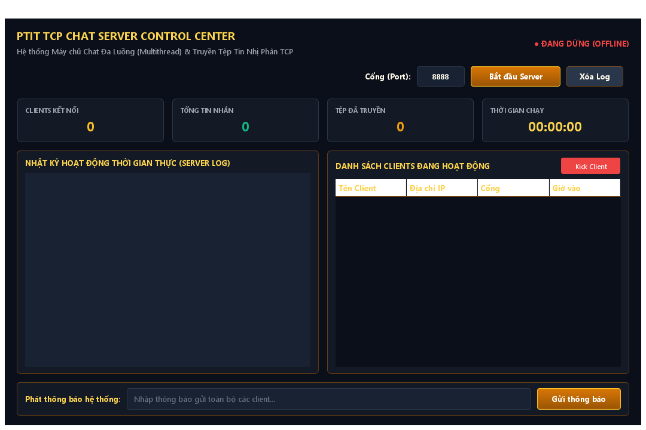
Hình: Minh họa 1: Giao diện Server Control Center khi vừa khởi động lắng nghe kết nối trên Port 8888

5.2. Kịch bản 2: Đăng nhập nhiều Client đồng thời (Đa luồng)
Mở 2 cửa sổ Client với nickname 'Alice' và 'Bob'. Sau khi nhấn 'Tham Gia Phòng Chat', giao diện chuyển mượt mà sang phòng chat. Bảng danh sách thành viên online tại Sidebar của từng Client và trên Server tự động cập nhật tên và avatar.
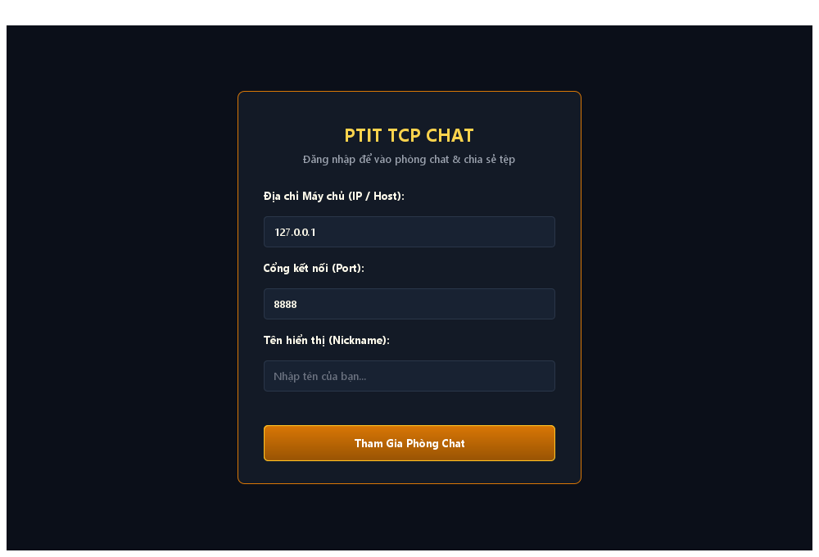
Hình: Minh họa 2: Màn hình đăng nhập phong cách Hoàng Gia Vàng Kim sang trọng

5.3. Kịch bản 3: Thử nghiệm Chat công khai và Chat riêng
Alice gửi tin nhắn 'Xin chào cả phòng!'. Bob lập tức nhận được tin nhắn trong bong bóng chat bên trái kèm tên và thời gian gửi. Alice gửi tin nhắn riêng cho Bob bằng cách chọn người nhận trong ComboBox hoặc click vào tên Bob trong danh sách.
Hình: Minh họa 3: Bong bóng chat phân chia rõ ràng bên phải (người gửi) và bên trái (người nhận)

5.4. Kịch bản 4: Thử nghiệm Truyền tệp tin (File Transfer)
Alice nhấn nút 'Gửi File', chọn một tài liệu Word/PDF/ảnh từ máy tính. Tệp tin được mã hóa nhị phân và gửi qua TCP. Phía Bob hiển thị một File Card nổi bật có biểu tượng tệp, tên tệp và dung lượng chính xác. Bob nhấn nút 'Lưu tệp...' và chọn thư mục lưu trữ thành công.
Hình: Minh họa 4: Thẻ tệp tin (File Card) gửi từ Alice và hộp thoại lưu tệp thành công trên máy Bob

5.5. Kịch bản 5: Chức năng Quản trị Server (Kick Client & Phát thông báo)
Người quản trị tại Server Control Center gõ thông báo 'Chuẩn bị bảo trì' và nhấn 'Gửi thông báo'. Cả hai Client đều nhận được thông báo hệ thống màu nổi bật. Quản trị viên chọn client 'Bob' trong bảng và nhấn 'Kick Client', client bị ngắt kết nối an toàn kèm lý do hiển thị rõ ràng.
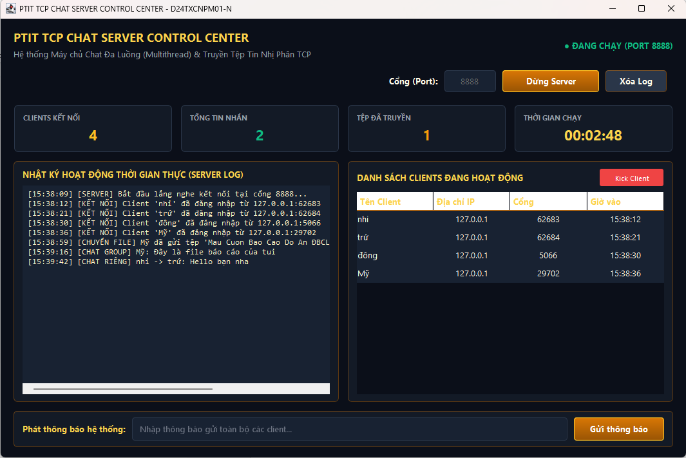
Hình: Minh họa 5: Server gửi thông báo hệ thống toàn mạng và quản lý danh sách Client kết nối

CHƯƠNG 6: KẾT LUẬN VÀ ĐÁNH GIÁ
Sau quá trình nghiên cứu và thực hiện, đề tài đã đạt được toàn diện các mục tiêu đề ra:
1. Đáp ứng 100% yêu cầu đề bài: Xây dựng thành công ứng dụng Chat và Truyền File TCP có giao diện Java Swing đẹp mắt, áp dụng đa luồng (Multithread) hiệu quả.
2. Giao diện trực quan, thẩm mỹ cao: Áp dụng tư duy thiết kế hiện đại (Modern Dark UI), bố cục khoa học, chuyển cảnh mượt mà giữa các màn hình.
3. Kiến trúc code chuẩn mực: Phân tách rõ ràng giữa tầng Mạng (Networking Engine) và tầng Giao diện (Presentation Layer), dễ bảo trì và mở rộng.

GIAO DIỆN THAM KHẢO KHÁC:
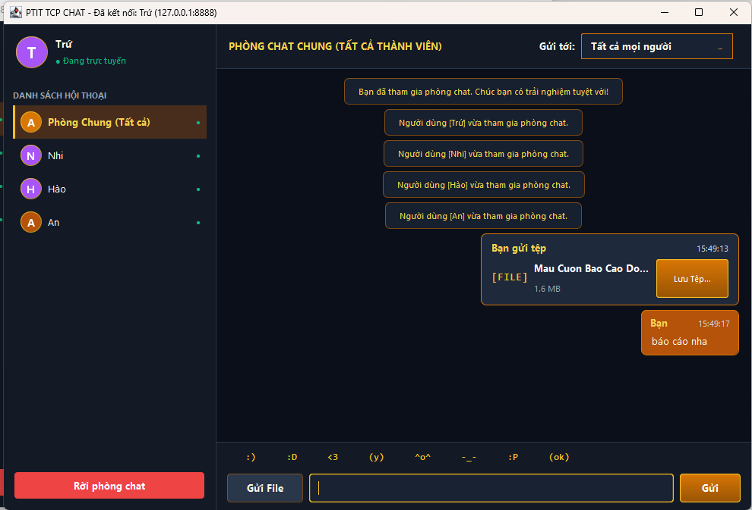
Hình: Minh họa 6: Gửi tin nhắn lên phòng chung

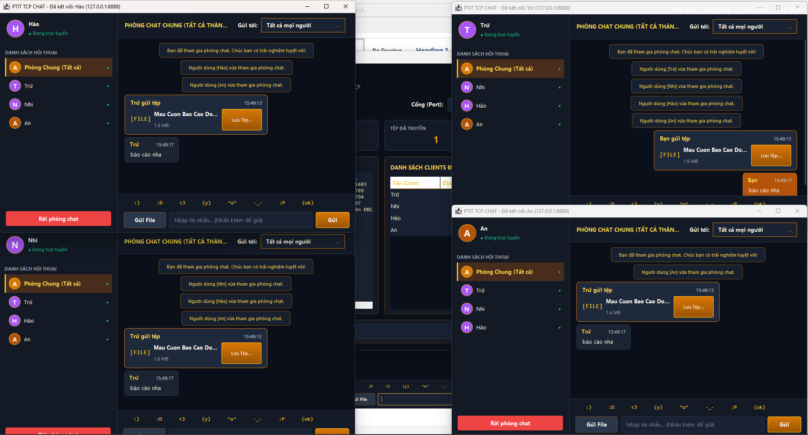
Hình: Minh họa 7: Nhận tin nhắn lên phòng chung
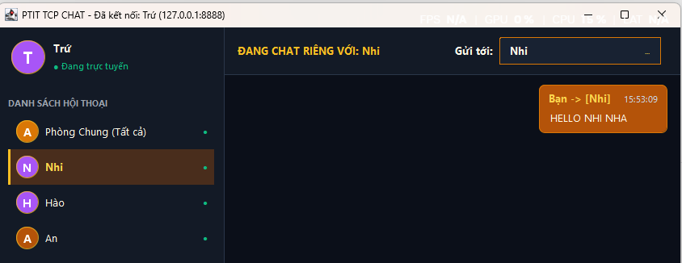
Hình: Minh họa 8: Gửi tin nhắn riêng

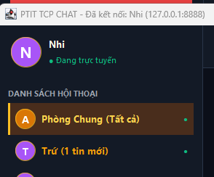
Hình: Minh họa 9: Nhận tin nhắn riêng
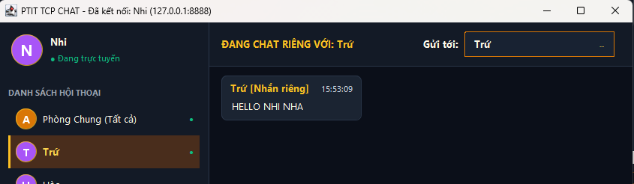 Hình: Minh họa 10: Nhận tin nhắn riêng

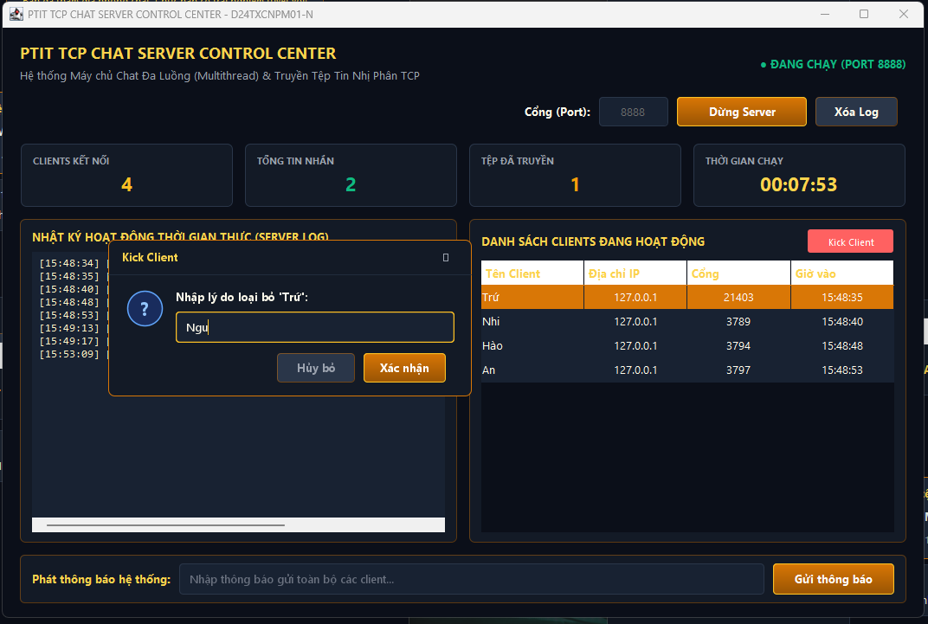
Hình: Minh họa 11: Server kích user
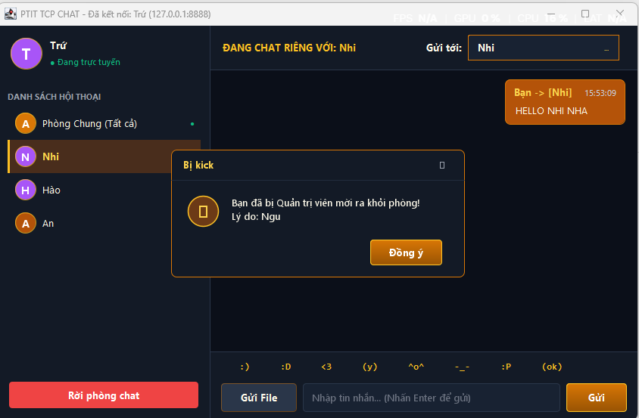
Hình: Minh họa 12: User bị kích

